


自动驾驶5G NR-V2X 直连通信频谱需求
(V2.0)

FuTURE &TIAA V2X联合工作组
2019/11

摘 要
本白皮书针对自动驾驶5G NR-V2X 直连通信频谱需求进行研究，研究范围包括自动驾驶行业现状以及前景、相关国内国际标准化进展、和支持自动驾驶的5G NR-V2X 直连通信需求研究，给出针对5G NR-V2X 直连通信频谱需求研究方法、假设参数和评估结果。本白皮书继2018年11月完成第一阶段研究并给出了NR-V2X 直连通信广播模式的初步研究结果之后，在2019年继续开展第二阶段研究，对NR-V2X直连通信广播模式的业务模型进一步细化研究并更新评估结果，此外对于NR-V2X中支持自动驾驶极为关键的组播模式进行研究，并给出了频率需求的评估结果和结论。综合两个阶段的研究，本白皮书得出以下技术结论：
- NR-V2X系统中，使用广播模式发送承载状态信息和环境信息的消息，承载这部分信息需要至少30~40 MHz频谱。NR-V2X支持采用组播模式发送自动驾驶群组通信中的协商信息和决策信息，但由于群组通信基本上是事件触发，发送频率相对较低，通过组播模式传输的总业务量远远少于广播消息的总业务量，因此尽管组播模式对于支持高级应用更为关键，在进行NR-V2X频率研究的初期可以暂不考虑组播模式的频率需求。
- 5.9 GHz作为ITU-R全球范围以及区域性融合的ITS频谱，可以为C-V2X和相关ITS业务发展带来规模经济效益。在5.9 GHz中除了分配给LTE-V2X用于提供基本安全业务的20 MHz频率以外，应额外至少预留40 MHz用于近期部署的5G NR-V2X直连通信（广播模式、组播模式以及单播模式），以支持即将商用的自动驾驶技术。
- 准备在下一个WRC周期中，研究新的候选频率范围，适时更新ITU-R ITS频率建议书，以支持中远期采用5G NR-V2X 直连通信的高数据速率以及超高数据速率信息共享的自动驾驶技术。

目 录
摘 要 1
目 录 3
前言 5
1 背景 9
1.1 5G NR-V2X技术概述 9
1.2 5G NR-V2X PC5和LTE-V2X PC5的关系概述 9
2 自动驾驶行业现状以及前景 11
2.1 自动驾驶技术概述 11
2.2 自动驾驶国内外发展现状 13
2.2.1 国外自动驾驶相关政策及法规 13
2.2.2 国内自动驾驶相关政策及法规 16
2.2.3 国内外自动驾驶示范区建设情况 17
2.3 自动驾驶技术应用场景 20
2.3.1 封闭场景 20
2.3.2 半封闭场景 22
2.3.3 开放场景 25
2.4 自动驾驶技术发展趋势 26
3 相关标准化进展 28
3.1 SAE 28
3.2 NTCAS 28
3.3 C-ITS 28
3.4 3GPP 28
3.5 5GAA 30
4 支持自动驾驶的5G NR-V2X PC5通信需求研究 32
4.1 3GPP通信需求研究 32
4.2 FuTURE&TIAA用于频率研究的通信需求研究 36
4.2.1 广播模式 36
4.2.2 组播通信 40
5 5G NR-V2X PC5频谱需求研究 47
5.1 研究方法 47
5.1.1 负载映射法 47
5.1.2 5G NR-V2X PC5频率效率和信道利用率分析 48
5.2 评估结果 50
5.2.1 广播模式 50
5.2.2 组播模式 52
6 结论和建议 62
7 参考文献 64
缩略语 66
致谢 67

前言
现阶段，我国正处于制造业转型升级、新兴科技产业创新发展的重要时期，从国家长远发展战略规划来看，智能终端的产生和发展备受关注。作为新兴智能终端产品的智能汽车正日渐受到国家重视，智能汽车产业发展已被提上日程。而作为智能汽车的终极产物——自动驾驶汽车，其概念也正在为人们所熟识。自动驾驶汽车的实现包括三个环节，即感知、决策和控制，而这三个环节可通过“自主式”（Autonomous）和“网联式”（Connected）两种方式实现。
（一）自主式驾驶
自主式驾驶主要依靠传感器技术，其核心在于通过传感器来实现对周围环境信息的感知。传感器在类别上主要包括摄像头、毫米波雷达、超声波传感器、激光雷达等。
摄像头于汽车在一定程度上与人类的眼睛功能大致相同，它可以采集车辆附近的图像信息并将信息传输至汽车“大脑”，“大脑”在对信息进行处理后做出决策，将操作指令传达给执行系统，从而实现车辆对所需操作的自动完成。
激光雷达是目前公认的自动驾驶传感器最佳的技术路线。激光雷达主要通过向目标物体发射激光束，然后通过计算从目标反射回的脉冲飞行时间来测量距离，以此来测算目标的位置、速度等特征，感知车辆周围环境。激光雷达多安装在车顶，通过高速旋转，获得周围空间的点云数据，实时绘制出车辆周边的三维空间地图。
毫米波雷达在目前自动驾驶传感器中技术相对成熟，具有波长短、频带宽、穿透能力强的特点，能帮助自动驾驶汽车准确地“看”到与附近车辆之间的距离，在变道辅助、自主控制车速、自适应巡航、碰撞预警等方面起着至关重要的作用。
（二）网联式驾驶
网联式驾驶，是指利用LTE-V2X或5G NR-V2X等通信网联技术与其他车辆、行人以及路侧交通设施进行通信获得智能信息交换共享，从而实现车-车、车-人、车-路边单元的协同控制驾驶模式。
LTE-V2X或5G NR-V2X通过直连通信技术辅助完成自动驾驶的感知、决策和执行，可以类比于人的耳朵和嘴巴，能接收信息并向外输出信息。
网联式驾驶相较于自主式驾驶，实现了信息收集渠道的扩增，尤其是视距外道路状况的感知，可以获得摄像头、雷达无法捕获的信息。在高速移动场景下，网联式驾驶车辆的信息采集能力也更具稳定性和抗干扰能力，进而提高行驶安全、提升驾乘体验、优化交通效率。
（三）“自主式”与“网联式”融合发展
尽管自主式驾驶与网联式驾驶都可实现汽车的自动驾驶，但仅依靠各自的单一技术发展还是有局限性的，会延缓自动驾驶的研发进程，导致落地时间推迟。例如摄像头会受环境影响，很难获取其准确的三维信息，信息识别率较低；激光雷达成本较高，激光波束靠反射来识别，无法识别颜色图案、文字等标识；毫米波雷达存在难以对目标进行识别、探测角度比较小、通常需要多个雷达来完成一个探测任务等缺陷；网联式驾驶又存在技术不成熟的问题，目前汽车通信技术没有真正落地，也存在汽车厂商对新型技术的导入相对谨慎缓慢等局限。
由此看来，若想早日实现自动驾驶汽车的落地与量产，自主式驾驶与网联式驾驶必需联合发展，“自主式”与“网联式”融合重组是自动驾驶的必然形态。这两种模式的融合，一方面有利于同时提升车辆的智能化和网联化功能，另一方面，我们可以想象，在二者融合的情况下，同一辆车，该车辆既拥有“大脑”、“眼睛”，又拥有“耳朵”、“嘴巴”，此形态既能确保汽车获取信息的全面性，又能保证信息的及时、有效性。这样一来可极大程度提升自动驾驶的安全性能保障，进而推动自动驾驶汽车快速落地。同时，又为智能交通、智慧城市的建设铺垫道路，助推新兴科技产业飞速发展，实现科技强国战略。
本白皮书主要目的是研究5G NR-V2X直连通信用于支持自主式和网联式融合发展的自动驾驶应用的频率需求预测，LTE-V2X通信作为车辆中其他本地传感器的补充而被广泛接受，通过提供360度NLOS感知，扩展车辆检测更远道路的能力，尤其在盲点交叉路口或恶劣天气状况下，更能体现其相对本地传感器的优势。5G NR-V2X技术可以进一步实现和增强多维度自动化，例如感知、规划、定位、意图共享和传感器信息等。5G NR-V2X将与LTE-V2X长期共存，并针对不同的用例相互补充。LTE-V2X将提供基本的安全服务（比如BSM, CAM等）[24]，而5G NR-V2X将提供先进应用支持自动驾驶（比如传感器共享、群组通信等）。
关于用于V2X应用的频谱，可分为“基本安全应用”和“先进汽车应用”两类频谱。工信部于2018年11月颁布《车联网（智能网联汽车）直连通信使用5905-5925 MHz频段的管理规定》，规划5905-5925 MHz频段作为基于LTE-V2X技术的车联网（智能网联汽车）直连通信的工作频段，是主要用来满足基本安全应用的频谱。还需要额外频率用于5G NR-V2X直连通信以支持如自动驾驶等先进汽车应用。
本白皮书针对5G NR-V2X直连通信用于自动驾驶的频谱需求进行研究，对自动驾驶行业现状和发展趋势以及标准化进展进行介绍，分析自动驾驶的业务模型，并通过理论计算评估高速公路场景下5G NR-V2X支持自动驾驶所需要的频谱资源。根据目前不同业务模型和应用场景的研究，研究了广播模式以及组播模式的业务建模以及频谱需求，以支持不同传感器融合、路径规划算法以及群组通信的自动驾驶。本白皮研究结果供汽车行业和交通行业等相关行业参考，建议相关主管部门协调频率时考虑本研究的技术结论：
- 5.9GHz作为ITU-R全球范围以及区域性融合的ITS频谱，可以为C-V2X和相关ITS业务发展带来规模经济效益。在5.9GHz中除了分配给LTE-V2X用于提供基本安全业务的20 MHz频率，应额外至少预留40 MHz用于近期部署的 5G NR-V2X直连通信（广播模式、组播模式以及单播模式），以支持即将商用的自动驾驶技术。
- 准备在下一个WRC周期中，研究新的候选频率范围，适时更新ITU-R ITS频率建议书，以支持中远期采用5G NR-V2X 直连通信的高数据速率以及超高数据速率信息共享的自动驾驶技术。

参与单位：高通无线通信技术（中国）有限公司，中汽研（天津）汽车信息咨询有限公司，上海博泰悦臻电子设备制造有限公司，上海蔚来汽车有限公司，西安电子科技大学，北京三星通信技术研究有限公司，中国电信集团有限公司，中国联合通信有限公司，阿尔卑斯通信器件技术（上海）有限公司，国家无线电监测中心检测中心，紫光展锐科技有限公司，北京航空航天大学，广州汽车集团股份有限公司，上海机动车检测认证技术研究中心有限公司，爱立信（中国）通信有限公司。

背景

5G NR-V2X技术概述
Rel-15中的3GPP V2X第2阶段标准化在sidelink中引入了许多新功能，包括：载波聚合、高阶调制、延迟减少和sidelink的传输分集。3GPP V2X第2阶段中的所有这些增强功能都以LTE为基础，并且需要与Rel-14 UE在同一资源池中共存[6]。
3GPP RAN＃80全体会议在2018年6月批准了NR-V2X研究的SID（立项建议）。NR-V2X成为3GPP V2X第3阶段，包括NR网络（Uu接口）和sidelink（PC5接口）两部分，将支持LTE Rel-15 V2X所支持用例外的先进V2X应用，需要增强的NR系统和新的NR sidelink以满足严格的要求。NR-V2X系统预计具有灵活的设计，以支持低延迟和高可靠性要求的V2X业务。其中，NR网络（Uu）还期望具有更高的系统容量和更好的覆盖范围，NR sidelink框架（PC5）的灵活性将允许轻松扩展NR系统，共同支持未来进一步发展更先进的V2X业务和其他业务[6]。3GPP计划在2020年3月完成5G NR-V2X。车载信息联盟与未来移动通信论坛V2X联合工作组将分别发布白皮书，就5G NR网络（Uu）和NR sidelink（PC5）满足V2X应用的频谱需求进行研究。本白皮书主要集中在NR sidelink（PC5）的频谱需求研究。

5G NR-V2X PC5和LTE-V2X PC5的关系概述
2017年6月，3GPP完成并发布了LTE-V2X R14标准。[1]中规定了支持V2X用例的基本要求。对于车辆（即，支持V2X应用的UE）来说，满足这些通信要求，就能可靠地与其他附近车辆、基础设施节点（路边单元）以及行人交换状态信息，例如位置、速度和航向。此外，这些要求还能够及时向邻近实体传播告警消息。3GPP LTE-V2X R14系统设计将满足基本安全能力，加速车辆采用3GPP技术，并促进车辆基本安全应用的开发。 LTE-V2X R14的频谱需求在CCSA以及5GAA等国内国际标准化组织已得到充分研究，得出的共识结论是LTE-V2X R14需要30MHz才能支持基本安全应用，包括V2V，V2I和V2P应用。
除了支持基本安全应用的3GPP LTE-V2X R14的基本要求之外，电信行业和汽车行业也认识到LTE-V2X系统演进的重要性。由于汽车行业已经开始认识到V2X应用不仅限于车辆状态信息的单向广播通信，3GPP系统将进一步增强系统设计和通信能力以满足更多新兴V2X应用所需的关键性能指标（KPI）。也就是说，随着V2X应用的发展，关于车辆自身状态数据的较短消息的传输与将较大数据量消息的传输相辅相成，较大消息中包括包含传感器数据、车辆驾驶意图数据、协调和未来操作确认等。例如，这些应用程序可以包括自动驾驶，汽车编队，安全相关的V2X服务和其他服务之间的处理优先级。对于这些先进应用，数据速率、可靠性、等待时间、通信范围和速度等预期要求将更加严格[2]。
C-V2X通信作为车辆中其他本地传感器的补充而被广泛接受，通过提供360度NLOS感知，扩展车辆检测更远道路的能力，尤其在盲点交叉路口或恶劣天气状况下，更能体现其相对本地传感器的优势。5G NR-V2X技术可以进一步实现和增强多维度自动化，例如感知、规划、定位、意图共享（ADAS）和传感器信息等。5G NR-V2X将与LTE-V2X共存，并针对不同的用例。LTE-V2X将提供基本的安全服务，而基于5G NR-V2X将提供先进应用支持自动驾驶。

自动驾驶行业现状以及前景

自动驾驶技术概述
智能汽车是指通过搭载先进传感器、控制器、执行器等装置，运用信息通信、互联网、大数据、云计算、人工智能等新技术，具有部分或完全自动驾驶功能，由单纯交通运输工具逐步向智能移动空间转变的新一代汽车。智能汽车通常也被称为智能网联汽车、自动驾驶汽车、无人驾驶汽车等。智能汽车发展的重要目标之一为自动驾驶。自动驾驶主要依靠车内的以计算机系统为主的智能驾驶仪来实现无人驾驶。
智能网联汽车定义2018年4月3日，工信部、公安部、交通部联合发布《关于印发智能网联汽车道路测试管理规范（试行）》，该文件将智能网联汽车、智能汽车、自动驾驶汽车视作同一个概念，其中对智能网联汽车的定义是指：
“搭载先进的车载传感器、控制器、执行器等装置；（硬件配置要求），并融合现代通信与网络技术，实现车与X（人、车、路、云端等）智能信息交换、共享；（软件配置要求），具备复杂环境感知、智能决策、协同控制等功能；（零部件功能要求），可实现安全、高效、舒适、节能行驶，并最终可实现替代人来操作的新一代汽车。（整车功能要求）”。
美国国家高速公路交通安全管理局(NHTSA)制定了自动驾驶分级，分为0-4级，对应于SAE(美国汽车工程师协会)制定的自动驾驶级别0-5级。其中SAE2以上即包含车辆自动驾驶。2017年美国交通部发布的《自动驾驶2.0-安全愿景》中明确提出要在SAE3级及以上的自动驾驶系统（ADS）制定安全框架法规，以保障ADS的实施及运行，NHTSA负责制定新型车辆及车载设备的《联邦机动车辆安全标准》（FMVSSs），并负责与公众沟通有关车辆安全问题，各州负责核准登记机动车、制定执行交通法规及相关的安全检查。2017年美国众议院通过《自动驾驶法案》（Self Drive Act）,对自动驾驶汽车的生产、测试和发布进行管理。2014年，在法国、德国、意大利3国的共同争取下，联合国道路交通公约（United Nations Convention on Road Traffic）提出了一份修正案，针对1968年联合国道路交通公约第八条“驾驶过程中，司机必须时刻自行操作车辆”进行改动，新的修正案允许司机在一辆自动驾驶车中双手脱离方向盘“驾驶”，不过要求司机必须能够随时接管操控权。随着新的修正案诞生，欧洲多家车企开始着手自动驾驶技术的研发与路测。这项新的修正案通过后，联合国中的72个成员国都必须将这条修正案加入各自国家的法规，它们包括：欧洲各国、墨西哥、智利、巴西，但不包括美国、中国和日本。
2016年工信部发布了《智能网联汽车发展路线图》，明确了自动驾驶技术的发展目标及路线。2018年1月，国家发改委发布了《智能汽车创新发展战略(征求意见稿)》提出到2020年“中高级别智能汽车实现市场化应用”，到2025年“新车基本实现智能化，高级别智能汽车实现规模化应用”。同时在征求意见稿中，发改委给出了其对智能汽车等级的定义，其中有两点值得注意：第一点，中高级别智能汽车：是指3级及以上级别智能汽车；第二点，高级别智能汽车：是指4级及以上级别智能汽车。目前国内外产业界采用较多的为美国汽车工程师协会（SAE）和美国高速公路安全管理局（NHTSA）推出的分类标准。
表 1：国内外自动驾驶等级划分
自动驾驶分级 |  |  | 名称 | 定义
NHTSA | SAE | 发改委 | 名称 | 定义
0 | 0 | 0 | 无自动化 | 驾驶员负全责，无自动驾驶（可触发预警）。
1 | 1 | 1 | 辅助驾驶 | 驾驶系统只能进行车道保持或加减速操作，其他驾驶操作仍由人完成，该等级智能汽车一般可在车道内实现自动驾驶。
2 | 2 | 2 | 部分自动驾驶 | 驾驶系统能够进行方向控制和加、减速等多项操作，其他驾驶操作仍由人完成，该等级智能汽车一般可实现换道行驶、环岛绕行、拥堵跟车等自动驾驶。
3 | 3 | 3 | 有条件自动驾驶 | 驾驶系统能够完成生产厂商设计工况下的所有操作，驾驶员根据驾驶系统请求还需要提供适当的干预，该等级智能汽车一般可在高速公路实现自动驾驶。
4 | 4 | 4 | 高度自动驾驶 | 驾驶系统能够完成生产厂商设计工况下的所有操作，特定环境下驾驶系统会向驾驶员提出请求，驾驶员可以不予响应，驾驶系统仍能实现安全操作，该等级智能汽车一般可在高速公路、市区道路实现自动驾驶。
4 | 5 | 5 | 完全自动驾驶 | 可在所有道路环境下实现自动驾驶，完全替代人驾驶。

自动驾驶国内外发展现状

国外自动驾驶相关政策及法规
1.美国
2016年9月，美国交通部发布了美国《自动驾驶汽车政策指南》（以下简称指南），该《指南》为高度自动驾驶的安全设计、开发、测试和应用等提供了规章制度框架。《指南》中所提到的自动驾驶技术分类受到行业广泛关注，该指南正式确立了美国汽车工程学会（SAE）对各级别驾驶水平的定义，作为评估汽车驾驶水平的标准，自动驾驶等级包括从最低L0到最高L5级，主要是基于驾驶环境是通过人类还是传感器等车载系统进行识别，并作出相应驾驶决策。该指南还规定自动驾驶汽车和相关技术都应满足15项安全评估才能上路，主要包括数据记录和共享、隐私、车辆网络安全、耐撞性能、消费者教育和培训、碰撞后表现、相关法规、操作设计、物体和事件的探测及响应等。
2017年7月，美国众议院通过了两党法案SELF DRIVE Act《自动驾驶法案》（以下简称《法案》）。《法案》共分13章，首次从管理、标准、豁免、检测、评估、隐私等方面，对自动驾驶汽车的设计、生产、测试等环节进行了规范和管理。《法案》主要是对美国法典（United States Code）第49条交通运输（Transportation）里面相关法条的修正，该修正案全文包括十三个章节，提出的自动驾驶汽车的安全标准、网络安全要求、隐私保护以及豁免条款。其中，为自动驾驶汽车上路提供了法律豁免。《法案》明确了自动驾驶系统相关概念的定义及解释说明，如自动驾驶系统（automated driving system）是指可以持续实施完全动态驾驶任务（dynamic driving task）的硬件和软件，动态驾驶任务包括横向运动控制、纵向运动控制，主动的事件探测、识别、分类和反应准备，对驾驶环境进行监控等等，但不包括道路选定、目的地和道路点选择等策略性的活动。
2018年10月，美国交通部发布第三版自动驾驶指导政策——《准备迎接未来交通：自动驾驶汽车3.0》，准备敞开大门迎接无人驾驶汽车的到来。该文件是美国联邦政府针对自动驾驶汽车技术的开发和安全部署发布的第三份自愿性指导政策，再一次阐明了联邦政府对自动驾驶汽车的支持。
2.欧洲
（1）德国
德国是世界上较早重视自动驾驶汽车并对其进行测试实验的国家之一。2013年，德国批准博世公司的自动驾驶技术在国内进行路试，之后梅赛德斯奔驰等公司也相继得到政府批准，在德国高速公路、城市交通和乡间道路等多环境开展自动驾驶汽车的实地测试。2016年7月，德国交通部长表示，计划立法，要求汽车制造商为旗下配备了自动驾驶模式的汽车安装黑匣子，记录自动驾驶模式的激活时间以及与驾驶员驾驶的切换点，以助于确认事故责任主体是系统还是驾驶员。2016年10月，德国联邦运输管理部(KBA)证实，德国交通部禁止以“自动驾驶(Autopilot)”字眼宣传其车辆配备的先进驾驶辅助功能，以免误导驾驶员疏忽路况而导致危险情况发生。
德国另一自动驾驶相关重要法案有《道路交通法修正案》，该法案与2017年6月生效，新法规定在特定条件下允许自动驾驶系统代替人类驾驶。此外，还规定了自动驾驶模式下的责任认定、驾驶员的权利义务、自动驾驶引发交通事故的赔偿金额等内容，表明了德国对自动驾驶汽车的接受度也在慢慢提高。
（2）英国
2016年3月，财政大臣George Osborne宣布，英国政府计划于2017年开始在高速公路上测试无人驾驶汽车。2016年7月，英国商务部和运输部大臣公开表示，英国将清除束缚自动驾驶车的法规，其中包括交通规则，以及驾驶员必须遵守的政策法规。同时，英政府还指出：高速交通法律法规将得到适当的修改，以确保在高速路上改变车道、远程遥控停泊车辆的先进驾驶辅助系统被安全使用。
（3）荷兰
2014年，荷兰重新修订交通法律，以便在公路上展开大规模的自动驾驶卡车测试，目标为在五年内让自动卡车在荷兰公路上送货。2016年1月，全球首辆自动驾驶摆渡车在荷兰上路，使其成为第一个自动驾驶巴士上路的国家。2016年7月，奔驰自动驾驶大巴在荷兰上路展开测试，该大巴成功完成了20公里（约12.4英里）行驶路程。
3.亚洲
（1）日本
2015年10月，日本政府就酝酿针对自动驾驶汽车启动立法。2016年上半年，日本经济贸易产业省成立了一个研究小组，决定在地图、通信、人机工程学等领域合作，拟定2020年在公共道路上测试自动驾驶汽车。2017年5月，日本制定了自动驾驶普及路线图，表明有驾驶员乘坐的自动驾驶汽车将在2020年允许上高速公路行驶，同时，日本政府开始修订《道路交通法》和《道路运输车辆法》，并计划讨论汽车驾驶事故的赔偿机制。保险机构也陆续将自动驾驶期间的交通事故列入汽车保险的赔付对象。
（2）韩国
韩国政府为推动自动驾驶汽车商业化，在2015年计划为自动驾驶汽车划定试运行特别区域，并在2017年开通专用试验道路，并允许自动驾驶车辆在测试阶段进行自动调整。韩国相关道路交通法规已经开始修订，修订后的新法规允许自动驾驶汽车在规定范围内的公路上进行路测，目前已经有多辆自动驾驶汽车通过韩国交通部登记，包韩国最大汽车企业现代汽车、互联网公司Naver等自动驾驶汽车获准在特定条件下上路测试。韩国计划于2020年前商业化3级自动驾驶汽车。
（3）新加坡
2014年8月，新加坡陆路交通局和新加坡科技研究局合作发起《新加坡自动驾驶汽车计划》，成立新加坡自动驾驶汽车委员会，监管自动驾驶汽车的研究和测试。

国内自动驾驶相关政策及法规
不同于国外定义，国内将自动驾驶车辆作为社会交通智能化、网联化、绿色化的重要组成部分之一，除自动驾驶整车以外，还包括各类软硬件设施建设、相关技术标准规范等方面。因此国内前期将自动驾驶定义为智能网联汽车。2014年10月，工信部委托中国汽车工业协会、中国汽车工程协会、全国汽车标准化技术委员会（以下简称汽标委）分工展开研究，中国汽车工程协会负责技术路线图的制定，汽标委则负责标准体系的规划，正式提出智能网联汽车的概念。国务院2015年5月发布的《中国制造2025》中将智能网联汽车与节能汽车、新能源汽车并列作为我国汽车产业未来发展的战略方向，此后各相关部委均发布了一系列相关规划文件，包括智能网联汽车发展规划、技术标准建设指南、道路测试管理规范等，为智能网联汽车产业发展营造出了良好的政策环境。2018年1月，国家发改委发布了《智能汽车创新发展战略(征求意见稿)》，提出智能汽车的概念，智能汽车包含了智能网联汽车、自动驾驶汽车、无人驾驶汽车的含义，智能汽车是构建未来汽车社会的核心单元。表 2整理汇总了我国智能汽车相关国家政策。
表 2：智能汽车相关国家政策
序号 | 发布时间 | 政策名称 | 主管部门 | 主要内容
1 | 2015.5 | 《中国制造2025》 | 国务院 | 明确智能网联汽车发展路径
2 | 2016.8 | 《装备制造业标准化和质量提升规划》 | 工信部 | 提出开展智能网联汽车标准化工作
3 | 2016.11 | 《中国智能网联汽车技术发展路线图》 | 工信部 | 明确技术发展路径
4 | 2017.4 | 《汽车产业中长期发展规划》 | 发改委 | 提出产业目标及任务
5 | 2017.7 | 《新一代人工智能发展规划》 | 工信部 | 明确提出发展自动驾驶汽车等智能运载工具
6 | 2017.12 | 《国家车联网产业标准体系建设指南（智能网联汽车）》 | 发改委 | 建立智能网联汽车标准体系，并逐步形成统一协调的体系架构
7 | 2018.1 | 《智能汽车创新发展战略（征求意见稿）》 | 发改委 | 从技术、产业、应用、竞争等四个层面提出智能汽车产业发展战略
8 | 2018.4 | 《智能网联汽车道路测试管理规范（试行）》 | 工信部 | 首个国家级自动驾驶路测管理规范
9 | 2018.6 | 《国家车联网产业标准体系建设指南（总体要求）》等3个 | 工信部 | 提出车联网产业标准体系建设指南总体要求、信息通信及电子产品与服务等标准体系
10 | 2018.7 | 《自动驾驶封闭场地建设技术指南（暂行）》 | 交通部 | 国家部委出台的第一部关于自动驾驶封闭测试场地建设技术的规范性文件
11 | 2018.12 | 《车联网（智能网联汽车）产业发展行动计划》 | 工信部 | 确定行动目标，到2020年实现车联网（智能网联汽车）产业跨行业融合取得突破

国内外自动驾驶示范区建设情况
（1）美国
美国在2015年7月正式开启全球首个自动驾驶封闭测试区M-City，M-City包含自动驾驶汽车、V2V/V2I车联网技术的封闭测试场。M-City的建设成为推动了世界各国自动驾驶测试场建设竞赛的序曲。2016年11月，美国交通部发布了新一批“自动驾驶试验场试点计划”，2017年1月19日确立了10家自动驾驶试点试验场，分别位于美国的东北部、东部、东南部、北部、中西部、南部、西部、西南部等9个州。
（2）欧洲
英国政府在2017年3月提出，将投资1亿英镑用于建设网联与自动驾驶汽车测试设施。该计划是沿伯明翰和伦敦之间的M40走廊建设网联与自动驾驶汽车先进技术集群，同时将基于英国现有的部分网联与自动驾驶汽车测试中心，在英国汽车产业核心区域（包括西米德兰兹郡的考文垂、伯明翰、米尔顿凯恩斯，以及牛津和伦敦）集中建设测试设施集群。
德国交通部在2017年2月在柏林宣布，德国和法国计划在两国之间的一段跨境公路上测试自动驾驶汽车。这一路段长约70公里，从德国西部萨尔兰州的梅尔齐希（Merzig）延伸至法国东部的梅斯（Metz）。两地之间相距约1小时车程，这条公路将开展的测试包括：车辆与基础设施之间的5G无线通信、自动驾驶技术以及应急警报和呼救系统等。
（3）亚洲
日本虽较早开始研究自动驾驶，在汽车制造方面也不逊色，但政府及汽车制造商在自动驾驶技术方面的态度表现较为谨慎。随着东京奥运会申办成功，日本政府在《日本再兴战略2016》中提出，为了在2020年东京奥运会之前实现无人自动驾驶交通服务，2017年底前需制定必要的自动驾驶实验制度、准备好相关实验环境。
2016年11月，韩国政府宣布允许自动驾驶汽车上路测试，韩国国土交通部在京畿道华城市汽车安全研究院建设自动驾驶汽车试验场地（K-City），自动驾驶车辆将可以在场地内各种场景和道路环境中重复试验和测试。K-City覆盖36万平方米，包括公交车道、高速公路和自动停车区。
2014年8月，新加坡陆路交通局和新加坡科技研究局合作发起《新加坡自动驾驶汽车计划》，成立新加坡自动驾驶汽车动议委员会，用于监管自动驾驶汽车的研究和测试，并从2015年1月开始在纬壹科技城开放了近5公里的路段，提供给符合要求的无人驾驶汽车测试使用。
（4）中国
我国自动驾驶应用示范区和测试区陆续启动建设，共计十余个封闭园区。其中包括工业和信息化部、公安部与江苏省人民政府共建的“国家智能交通综合测试基地”；工信部分别与上海、重庆、北京-河北、浙江、吉林、湖北等省（市）人民政府共建的6个“基于宽带移动互联网的智能汽车与智慧交通应用示范区”；除此还有他地方或企业自建的自动驾驶示范区数十个。
国家智能交通综合测试基地由工信部、公安部与江苏省人民政府三方共建，由公安部交通管理科学研究所负责建设和运营管理，是我国首个由部际和部省共建的面向自动驾驶汽车上路行驶考试和安全评估的测试场。
国家智能网联汽车（上海）试点示范园区是工信部批准的我国首个智能网联汽车示范园区。2016年6月7日，示范园区封闭测试区正式开园。示范园区已逐步开展基于公共道路的自动驾驶汽车示范应用工作。示范园区计划分四阶段，从封闭测试与体验区逐步拓展至开放道路测试区、典型城市综合示范区和城际共享交通走廊，形成系统性评价体系和综合性示范平台。
重庆“智能汽车集成系统试验区”i-VISTA（Intelligent Vehicle Integrated Test Area），具有与平原和沿海地区不同的山川地质地貌特征以及湿润多雾气候环境，还具有大城市、大农村等复杂交通场景，可以满足对智能汽车、智慧交通以及通信技术进行更全面、更严苛的集成测试评价和试验条件。i-VISTA示范区建设工程分为三期，一期工程“城市模拟道路测试评价及试验示范区”已建设完成，位于重庆市北部新区中国汽车工程研究院园区，占地约410亩。
“智能汽车与智慧交通产业创新示范区”在2016年1月18日，由工信部、北京市人民政府与河北省人民政府共同签订“基于宽带移动互联网的智能汽车与智慧交通应用示范”框架合作协议而正式成立。2016年10月，作为示范区运营单位，北京智能车联产业创新中心正式落户亦庄。创新中心负责封闭试验场一期及开放试验场公路V2X智慧道路建设。封闭试验场占地650亩，分为高速公路试验区、城市交通试验区及乡村交通试验区。
2015年9月，工信部与浙江省人民政府签署《工信部浙江省人民政府关于基于宽带移动互联网的智能汽车、智慧交通应用示范合作框架协议》，选定浙江省桐乡市乌镇和杭州市西湖区云栖小镇开展试点工作。2018年2月，浙江计划启动杭绍甬超级高速公路项目，有望成为首个具备全面支持自动驾驶的高速公路。
2016年11月，工信部与吉林省人民政府签订“基于宽带移动互联网智能汽车与智慧交通应用示范”合作框架协议，由多家企事业单位共同承担项目建设工作。2017年8月31日，国家智能网联汽车应用（北方）示范区在长春启明软件园正式开工建设。
2016年年11月，工信部与湖北省政府签署框架协议，建设“基于宽带移动互联的智能汽车与智慧交通应用示范”，项目落户武汉开发区（汉南区）智慧生态城。“中国·武汉智能网联汽车示范区”规划建设总体方案近提出，将打造不小于10平方公里的智能网联汽车小镇。
2017 年 9 月 10 日由公安部、工信部和江苏省共同建设的国家智能交通综合测试基地在无锡揭牌，国家智能交通综合测试基地位于无锡市滨湖区，规划总面积为178亩，将打造智能交通管理技术综合测试平台、交通警察实训平台与智能网联汽车运行安全测试平台等三大平台，实现智能交通管理技术和产品的综合测试、新技术新产品的验证示范，保障公安交警业务和技能实训，并推动智能网联汽车测试技术标准体系研究，实现智能网联汽车运行安全技术测试认证。封闭测试区方面，覆盖 3.53 km 道路，划分了多个不同场景的测试区域，涵盖了城市道路、乡村道路、城镇街道和高速公路。
2018年11月，湖南湘江新区智能系统测试区经工信部授牌更名为“国家智能网联汽车（长沙）测试区”，测试区涵盖228个智能网联汽车测试场景。

自动驾驶技术应用场景
自动驾驶技术具有在商业、公共运输以及个人出行等领域都具有广泛的应用，其应用场景根据封闭情况可主要分为：封闭场景，半封闭场景，以及开放场景。

封闭场景
封闭场景通常驾驶环境稳定，路线简单或固定，受到较少的外界干扰，包括停车场自动泊车场景、大型仓储间物流场景、地铁铁路及矿车行驶场景等。
- 停车场自动泊车场景
自动泊车场景如图 1所示。通过引入上述自动驾驶技术，实现全自动化的无人停车场。用户预定停车场停车位，只需驱车至停车场入口处，最终由车辆自动驾驶行至对应泊车位自行完成泊车操作。加拿大多伦多大学（University of Toronto）的新研究表明，自动驾驶车辆或将在停车领域发挥重要作用，因为该类车辆可自行完成停车操作，驾驶员无需再费神。
为了能实现停车场及停车进出时间的完美平衡，已有研究人员制作了一款计算机建模，用于测试不同的配置布局。据分析结果显示，在方形停车场中，其空间利用率比常规停车场要高出87%。但是要完成自动驾驶泊车需要确定以下关键问题：1）获取空车位的信息。获取空车位信息可以系统分配。停车场根据探测到的车位信息，自动分配车位给车辆；或者有限搜寻，依靠超声波雷达，在近距离、低车速状态下搜寻车位；自主搜寻，依靠毫米波雷达/激光雷达，自主规划路径，搜寻车位。2）实现高精度的定位。GPS定位，但是这种定位方式适用于室外泊车，且成本控制很关键；室内定位方案（UWB、WiFi、磁钉），需要停车场智能化改造。
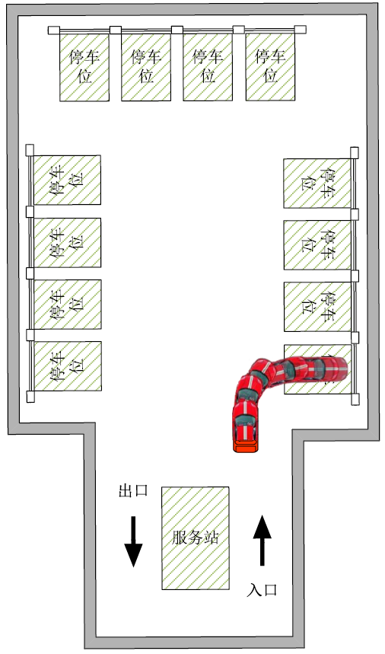
图 1： 停车场自动泊车应用场景
- 大型仓储间物流场景
该场景示意图如图 2所示，大型仓储间物流场景下，车辆行驶路径较为固定，通过仓储运输车辆自动驾驶和智能调度，实现无人仓的自动入库、存储，极大提高物流仓储的效率，为实现智能化自动化物流体系打下基础。
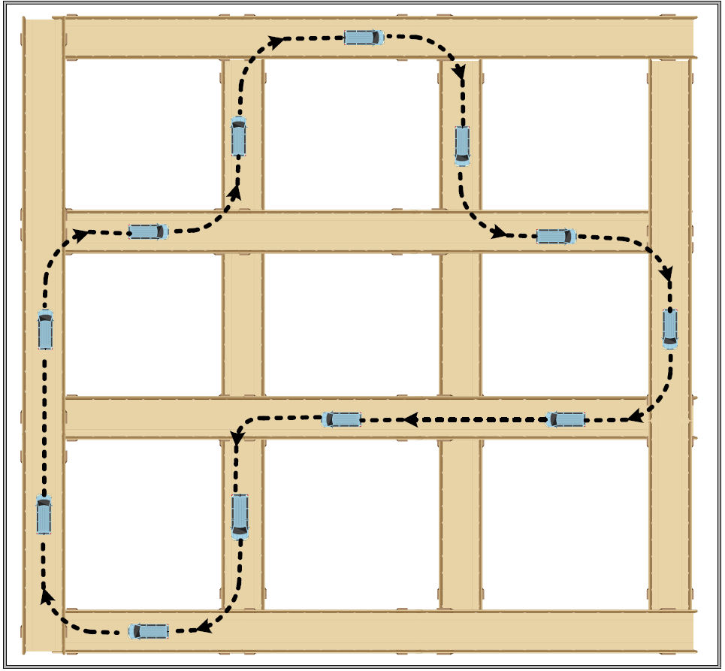
图 2： 大型仓储间物流应用场景
- 地铁铁路及矿车行驶场景
该场景示意图如图 3所示，在有轨环境下，每个车辆的行驶路径都是固定的，通过自动驾驶技术使得车辆在光线微弱的地下环境中得以顺利行驶并能应对有线的几种突发状况。
图 3： 地铁铁路应用场景
在以上的几个应用场景中，车辆的行驶路线相对固定的，受外界影响较少。不同的应用场景对于自动驾驶技术的要求不同。

半封闭场景
半封闭场景包括城际间货车（车队）行驶场景、高速公路行驶场景、市内公交行驶场景、园区公园客运系统等。
- 城际间货车（车队）行驶场景
在重型卡车事故频发的今天，通过自动驾驶技术可避免司机疲劳驾驶和人为过失，同时可以拓宽汽车视觉范围避免大货车的“死角”问题，以及缩短应急反应时长，最终有望大幅降低卡车事故概率。此外，商用车在环境相对封闭的港口、矿场及工厂等地上按照固定路线低速运行，实现自动驾驶较为容易，将自动驾驶技术应用到物流运输等商用车上，能节约大量的人力成本和燃料成本。
相对来说，城际间货车行驶路线较为固定，且大多情况为多辆车沿同一行驶路径进行行驶，城际间货车行驶场景会大大减少对自动路径规划相关技术的依赖：即仅有车头进行路径规划，其余车辆进行跟随即可。
- 高速公路行驶场景
高速公路行驶场景示意图如图 4所示，在所有公路（比如高速公路、城市道路、省道、县道等）行驶场景中，高速公路行驶占据了一半以上的驾驶总时间，且道路环境相对封闭和稳定，显然是自动驾驶绝佳的应用场景。技术上，高速公路场景下的自动驾驶技术相对于城市道路要简单得多，传感器可以安装在离地面更高的位置，因此可以探测得更远。在这一领域的自动驾驶可以在短时间内达到商业化所要求的成熟度。
高速场景的特点在于结构化道路，路面平整，车道线、交通标志非常清晰规范，动态障碍物种类单一，多为其他车辆，且对其运动状态的预测较为稳定。高速场景下的难点在于速度和转向的控制策略，尤其是速度，需要有较高的实时性和可靠性。

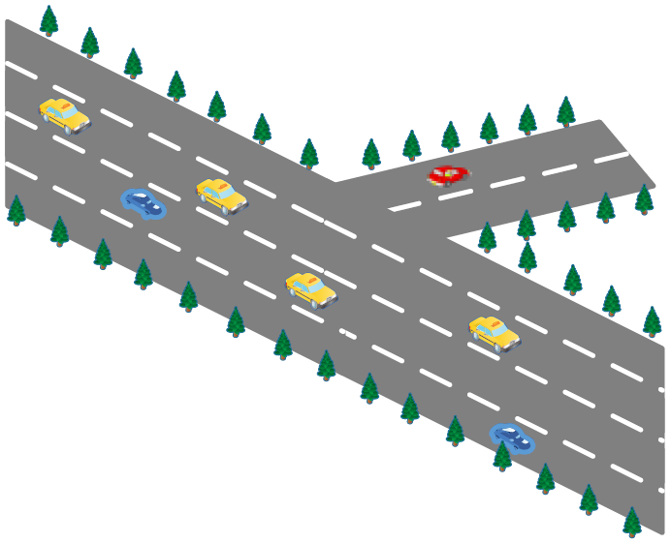
图 4： 高速公路应用场景
- 市内公交行驶场景
市内公交行驶场景示意图如图 5所示，市内公交的无人驾驶无需路径规划，每辆公交车的行驶路径都是固定的。但是自动驾驶公交车需要实时识别是否有乘客上车或下车。目前，市内公交的自动驾驶已经实现，包括自动驾驶下的行人、车辆检测、减速避让、紧急停车、障碍物绕行、变道、自动按站停靠等功能。在行驶过程中，车辆会根据道路状况做出相应的反应调整。当车辆行驶到拐弯处时，方向盘会自动转动调整方向，在即将进站停靠也会提前开启转向灯进行变道。车辆会因感应到周边障碍物自动点刹、急刹。当车辆前方有行人通过时，针对这一突发状况，车辆进行急刹减速避让。
自动驾驶的公交车中需要安装雷达传感器、超声波传感器、定位系统、激光雷达、摄像头以及完备的地图数据。自动驾驶公交车可以有效降低司机的工作强度，并且可以减少交通事故的发生。
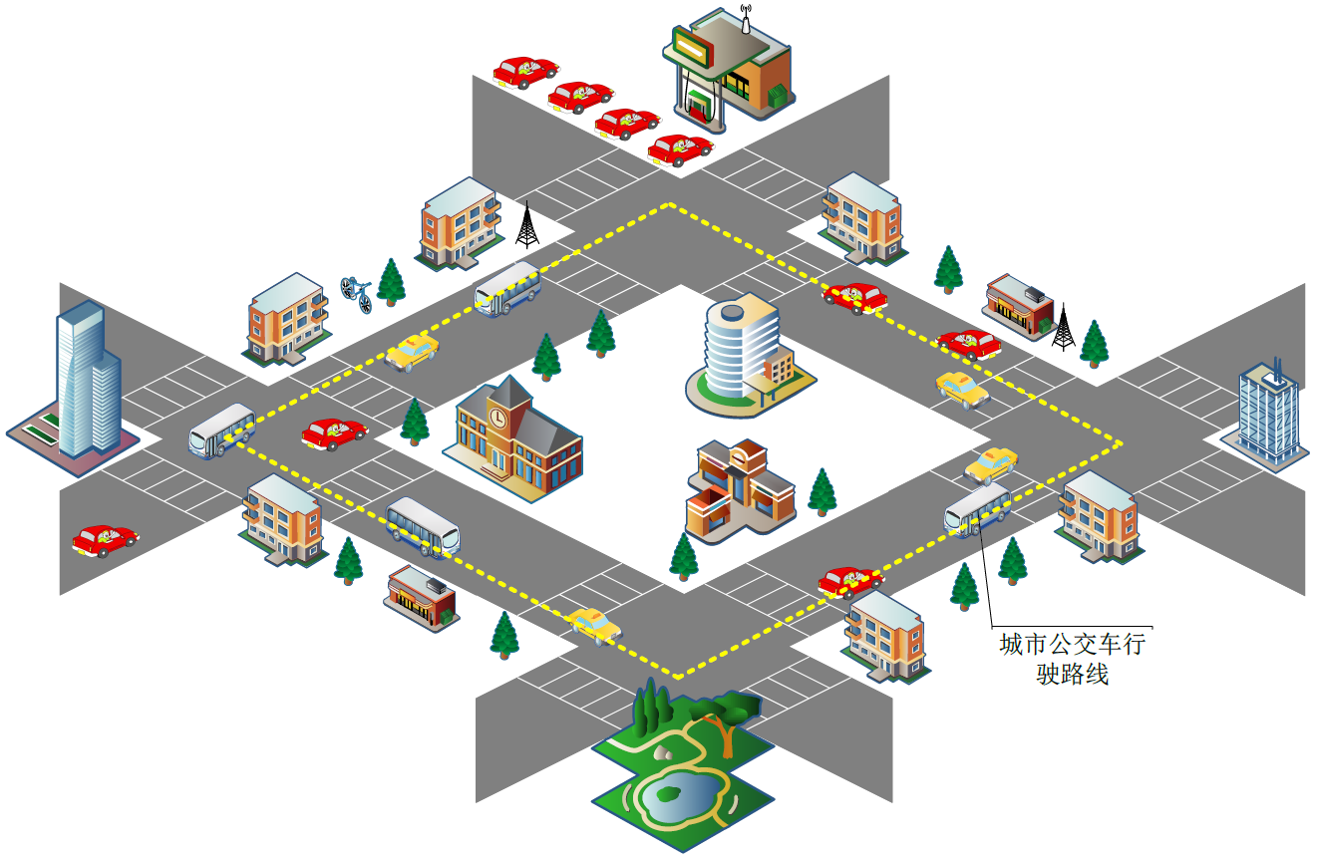
图 5： 市内公交应用场景
- 园区公园客运系统
与市内公交行驶场景相同，园区公园系统也无需进行路径规划，但园区需要更强的外界环境探测及避撞能力：园区道路崎岖不平，不同于城市系统的平坦公路。低速场景下的难点在于高度可靠的感知技术和安全冗余的决策控制机制。另外，自动驾驶的舒适性、人机交互特性、多车协调等问题也是自动驾驶车辆能否普及的关键问题。

开放场景
开放场景中，自动驾驶环境较复杂，路线不固定，容易受外界因素的干扰，主要包括网约车客运场景、家用车出行场景、城市内点到点物流场景。
- 网约车客运场景
专车、出租车、租车和分时租赁等服务将于自动驾驶技术充分融合，提供统一的出行服务方式，实现真正意义上的汽车共享。谷歌旗下的自动驾驶汽车公司Waymo将计划推出自动驾驶轿车服务，未来可通过Lyft叫一辆自动驾驶汽车。在国内，百度Apollo平台也已与首汽约车合作，2018年就会在部分城市地段开展自动驾驶网约车体验。随着网约车的兴起，乘客的乘车安全也是其中的一个主要问题。自动驾驶的网约车可以有效地提高乘客的乘车体验。
- 家用车出行场景
自动驾驶概念融入家用车的选择上，家用车的出行效率和用户体验将会大大提高。自动驾驶对于家用车的影响很大，可能会取代大部分家用车,达到社会自动汽车大共享，私人只是各取所需，达到更高的效率，并且道路交通也会得到很好的改善。
- 城市内点到点物流
城市之间的远程物流和自动驾驶相结合，对于克服由于疲劳驾驶导致的交通事故起到一定的作用，与此同时自动驾驶还可以通过各种路况预测技术及时避免拥堵，提高了物流的效率，在一定程度上还能降低油耗，并且车辆点对点的城市物流站排除了由于线路繁多而导致的其他安全隐患。
开放场景是所有应用场景中最为复杂的一种场景。开放场景所面临的不确定性因素较多。自动驾驶车辆要完成在开放场景中的自主行驶，不仅要针对场景环境执行转弯、刹车等避撞动作，还要对路径进行规划，帮助用户选择最高效的出行路线。

自动驾驶技术发展趋势
自动驾驶技术包括传感器（前置摄像头、环视摄像头、毫米波雷达、超声波传感器、激光雷达等）、控制器（感知层、决策层、控制层）和执行器（控制制动系统和电子助力转向系统等），实现的自动驾驶功能包括自动路径规划-GPP/LPP、自动行驶功能-领航、自动变速功能-ACC、自动刹车功能-AEB、自动监视周围环境功能-OBF/TSI、自动变道功能-ALC、自动转向功能-LKA、自动信号提醒功能-TSR、远近光自动控制-AHBC及支持智能网联功能-V2X等。
在国家战略推动和政策引导下，智能网联汽车正在进入快速发展阶段。我国一汽、上汽、长安、北汽、蔚来等主要汽车、零部件企业以及包括百度、华为、东软、博泰等在内的相关产业自主骨干企业都在进行智能网联汽车整车及关键系统、平台或软硬件的研发工作。根据目前产业界的规划来看，先进驾驶辅助技术（ADAS）在2016-2020年大规模应用推广，自动驾驶技术在2016-2020年在各主要国家示范运行，在2025年进入市场推广阶段。综合来看，无人驾驶技术是一个综合性、复杂性的系统工程，必将会对技术、人类出行方式、能源和产业带来深远影响。
1．多源传感器及大数据融合处理
无人驾驶技术是一个需要多源技术支持的综合型系统。GNSS数据、卫星遥感数据、室内定位增强数据等可以为无人驾驶的线路优选、地形匹配、自动避障、精准定位提供数据支撑。可见光、红外、激光、微波、立体影像测量等新型传感器和技术的发展，能够实时获取、修正与周围物体的距离，为无人驾驶提供安全保证。计算芯片的小型化和智能化，可以大大提高无人驾驶汽车的信息获取、计算能力，为蔽障、判断提供更为精准、快捷的计算速度。稳定的移动网络可以为无人驾驶平台提供与服务器、控制台的通信保障。
2．对传统出行方式的改变
无人驾驶技术会给我们的出行带来更多便利，随着自动驾驶的发展，未来汽车共享化也将逐步实现，自动驾驶技术也将对现有的交通出行方式带来深刻的变革，无人驾驶技术的完善及应用推广可通过智能化交通信息平台使高效率的出行成为可能。
3．对产业结构和布局的影响
智能汽车是绿色智能交通方式的有机组成部分，势必会对传统的能源需求及资源配置方式产生冲击，推动太阳能、风能、潮汐能等清洁能源的高效率获取技术的发展，极大缓解石化燃料不足而带来的能源短缺以及污染问题。
4．构建先进完备的智能汽车交通一体化体系
自动驾驶以及V2X将电子标识、动态导航、收费系统等智能交通应用完美融入生活。未来的智能汽车将为智能化交通管理、智能动态信息服务、车辆智能化控制，基于大数据和云计算的数据分析和处理提出解决方案，为构建未来汽车社会提供支持。

相关标准化进展

SAE
SAE（美国汽车工程师学会）下设道路自动驾驶委员会（On-Road Automated Driving Committee），在该委员会中已经开展自动驾驶相关标准化工作，已经完成《自动驾驶等级定义》（SAE J3016）,《SAE 3级、4级和5级原型自动驾驶系统的安全道路测试指南》（SAE J3018），正在制定《自动驾驶参考架构》（SAE J3131）和《与道路机动车辆自动驾驶系统行为和机动相关术语的分类和定义》(SAE J3164)等标准。

NTCAS
全国汽车标准化技术委员会是1988年由国家技术监督局批准成立，由中国汽车工业联合会主管，委员来自于汽车产品相关的各政府部门及汽车行业骨干单位。
目前，汽标委智能网联汽车分标委（SAC/TC114/SC34）已开展自动驾驶汽车数据记录系统（DSSAD）性能要求及实验方法项目、自动驾驶汽车仿真测试标准化需求研究项目、汽车驾驶自动化分级项目、自动驾驶物流车标准需求研究项目、《智能网联汽车自动驾驶功能测试方法及要求》及《智能网联汽车自动驾驶功能测试方法及要求 第3部分列队跟驰功能》标准项目等智能网联汽车相关标准化工作。

C-ITS
C-ITS（中国智能交通产业联盟）下设的智能驾驶工作组已经围绕自动驾驶开展相关标准化工作，该工作组目前在《智能驾驶高精地图数据模型与交换格式》（涵盖高速公路和城市道路）、《智能驾驶工况标准》以及智能驾驶标准体系等方面取得积极进展。

3GPP
自2015年2月3GPP开始推进LTE-V2X的标准化工作，这部分工作主要分为两部分。第一部分包括应用场景、业务要求、系统架构及通信安全等方面的标准化工作，由3GPP的SA工作组负责。第二部分则是无线空口接入技术的标准化工作，由3GPP的RAN工作组负责。
目前3GPP已完成Rel-14和Rel-15 两个版本的LTE-V2X标准化工作，即。3GPP RAN（无线技术工作组）于2015年7月启动LTE-V2X SI（研究项目）立项，已于2016年6月完成结项；2016年初，对直通车与车通信（V2V）启动WI（标准项目）立项，于2016年9月完成标准化，支持基于短距离直连通信的车与车通信；2016年6月，启动车与路侧基础设施通信（V2I）的WI立项，于2017年3月完成标准化，至此Rel-14 LTE-V2X标准全面完成。Rel-14版本的主要设计目标是支持智能交通中的基本安全业务，在SA工作组发布的标准22.885中详细定义了27种基本安全应用场景，包括车对车，车对人，和车对路边单元/核心网，该标准同时定义了每种应用在有效通信距离、最高绝对/相对运动速度、最大容忍时延、以及有效通信距离内数据接收可靠性等方面的要求。在Rel-14的LTE-V2X中，V2X业务可以通过Uu接口或sidelink接口（PC5）进行传输。该版本增强后的Uu接口能够最多支持8个半静态调度配置，从而能够更好的符合基本安全V2X业务的周期性特点。Rel-14的PC5接口支持基于eNB调度的资源分配方式和基于UE信道检测的资源分配方式，能够达到最小20ms的发送时延以及最高500km/h的相对运动速度，并且支持拥塞控制。Rel-14 LTE-V2X标准的完成具有里程碑的意义，标准着3GPP正式支持V2X业务。
然而，市场对智能交通的要求并不止于基本安全，为此，SA工作组从2016年6月开始进行了“增强的V2X业务需求”的标准化工作，并在发送的标准22.886中定义了25个高层次的V2X应用场景，包括自动车队、高级驾驶、传感器信共享、远程驾驶和基本需求五大类。新定义的高层次V2X应用的最高数据速率达到1Gbps，最严格端到端时延3ms，最严格接收可靠性达到99.999%，而最大有效接收范围达到1km，这四个方面的要求均远远超过了基本安全应用的要求，并且也超出了Rel-14 LTE-V2X技术的能力范围。
在这一背景下，自2017年3月开始，RAN工作组启动了Rel-15 LTE-V2X标准化工作，旨在进一步增强Rel-14 LTE-V2X技术，主要包括提高可支持的传输速率以及降低时延，从而在一定程度上支持3GPP TR22.886中定义的高层次V2X应用。Rel-15 LTE-V2X标准化工作已于2018年6月完成，在这一版本中引入了sidelink载波聚合（最多8个载波）和sidelink高阶调制（64QAM）技术，从而提高了PC5接口的数据速率，另外，在Rel-15的LTE-V2X中最小发送时延进一步降低到了10ms。同时，Rel-15 LTE-V2X技术完全后项兼容Rel-14 LTE-V2X技术，两者能够在同一个资源池内共存。
虽然Rel-15 LTE-V2X的整体性能较Rel-14 LTE-V2X性能有所提高，但远不足以支持3GPP TR22.886中定义的所有高层次的V2X应用。随着5G NR标准化的顺利推进和Rel-15 5G NR 标准的发布，利用5G NR系统的大带宽、低时延、高可靠性的特性支持V2X应用成为业内的普遍共识。3GPP基于5G NR的V2X标准化工作已于2017年9月启动，第一阶段主要涉及NR-V2X评估方法研究，这一工作也已经于2018年6月结束，完成了对全球ITS频谱政策、系统级仿真场景、天线模型、业务模型、性能指标和信道模型等方面的研究。另外，在2018年6月第80次3GPP RAN全会上，Rel-16 NR-V2X SI也获得通过，这一课题于2019年3月完成，完成了NR PC5接口设计、NR Uu接口增强研究、基于Uu接口的NR sidelink调度研究、无线接入技术选择机制研究、QoS管理方式研究、以及不同技术间的共存方案研究等方面的工作。在这次RAN全会上同时批准了Rel-16 NR-V2X WI。该项目预计在2020年3月完成核心功能的标准化工作，在2020年9月完成性能部分的标准化工作。截止到2019年9月核心功能已完成50%。NR sidelink将支持单播、组播和广播，支持有网络覆盖、无网络覆盖以及部分覆盖的场景。NR sidelink支持基站调度和UE自发调度的两种模式，HARQ、功率控制、单播CSI获取等物理层流程，拥塞控制，设备内LTE sidelink和NR sidelink共存等功能。
5G V2X将推动车联网业务由传统联网业务、辅助驾驶等部分安全应用业务全面迈进包括无人驾驶在内的全部安全应用业务。

5GAA
5GAA WG4频谱组针对LTE-V2X的频率需求[11]和NR-V2X的频率需求[10]开展研究。针对LTE-V2X的频率需求已经完成，结论是需要为LTE-V2X分配30MHz用于满足基本安全业务V2V/V2I/V2P的频率需求；针对NR-V2X的频率需求也于2017年11月立项并计划于2019年年底完成该研究课题，5GAA依托于5GAA汽车厂家等对于各种先进用例的充分研究，针对广播模式和组播模式开展频率需求研究。建议在LTE-V2X基本安全频率之外，为PC5接口的NR-V2X至少分配40MHz额外频率，用以满足自动驾驶等高级应用的频率需求。

支持自动驾驶的5G NR-V2X PC5通信需求研究

3GPP通信需求研究
3GPP TR22.886中研究5G NR-V2X的用例，包括支持部分驾驶和全自动驾驶的用例。SA1已经确定了25个用于先进V2X服务的用例，它们分为四个用例类别：车辆编队、扩展传感器、先进驾驶和远程驾驶。每个用例组的详细描述如下[6]。
  - 车辆编队使车辆能够动态地形成一起行驶的队列。队列中的所有车辆都从领头车辆获得信息以管理该队列。这些信息共享将减少车间距，因为在协调方式下可比目前无协调驾驶的车间距更近。
  - 扩展传感器可以在车辆、路边单元、行人和V2X应用服务器设备之间进行数据交换，包括本地传感器收集的原始数据以及实时视频图像。车辆可以增加对其环境的感知，超出他们自身的传感器可以检测到的范围，可以更全面地了解当地情况。高数据速率是关键特性之一。
  - 先进驾驶可实现半自动或全自动驾驶。每个车辆以及RSU与附近的车辆和RSU共享其自身的感知数据，该感知数据是从其本地传感器获得的，允许车辆同步和协调它们的轨迹或操纵。每辆车也与附近的车辆共享其驾驶意图。
  - 远程驾驶使远程驾驶员或V2X应用程序能够为无法自行驾驶的乘客或位于危险环境中的远程车辆操作远程车辆。对于变化有限且路线可预测的情况，例如公共交通，可以使用基于云计算的驾驶。高可靠性和低延迟是主要要求。
3GPP对未来车联网业务数据指标预测总结见表 3。
表 3 3GPP对未来车联网业务数据指标预测
 | 编队形式 | 高级驾驶 | 扩展传感器 | 远程驾驶
负荷(Bytes) | 50-6500 | 450-6500 | 1600
发送速率(消息个数/秒) | 2-50 | 10-50
最大时延(ms) | 10-25 | 3-100 | 3-100 | 20
可靠性(%) | 90-99.99 | 99.99-99.999 | 90-99.999 | 99.999
数据速率(Mbps) | 12k-65 | 10-53  DL:[0.5] UL:[50] | 10-1000 | DL:1  UL:25

3GPP TS 22.186中针对不同应用场景给出5G NR-V2X（包含PC5和Uu口）网络性能需求，见表 4 、表 5和表 6 [3]。
表 4 车辆编队场景下的性能需求
通信场景描述 |  | 有效负载(Bytes) | 发送速率(Message/ Sec) | 最大端到端时延  (ms) | 可靠性(%) | 数据速率 (Mbps) | 最小通信范围（m）  （移动速度为130km/h）
场景 | 级别
协作式驾驶编队车辆间信息交互 | 最低级别自动驾驶 | 300-400 | 30 | 25 | 90
 | 低级别自动驾驶 | 6500 | 50 | 20 |  |  | 350
 | 最高级别自动驾驶 | 50-1200 | 30 | 10 | 99.99 |  | 80
 | 高级别自动驾驶 |  |  | 20 |  | 65 | 180
编队车辆间和车路间信息共享 | N/A | 50-1200 | 2 | 500
车路间信息共享 | 较低级别自动驾驶 | 6000 | 50 | 20 |  |  | 350
 | 较高级别自动驾驶 |  |  | 20 |  | 50 | 180

表 5 高级驾驶场景下的性能需求
通信场景描述 |  | 有效负载(Bytes) | 发送速率(Message/ Sec) | 最大端到端时延  (ms) | 可靠性(%) | 数据速率  (Mbps) | 最小通信范围 (m)  (移动速度为130km/h)
场景 | 级别
协作式碰撞避免 |  | 2000 | 100 | 10 | 99.99 | 10
自动驾驶车车间的信息共享 | 较低级别自动驾驶 | 6500 | 10 | 100 |  |  | 700
自动驾驶车车间的信息共享 | 较高级别自动驾驶 |  |  | 100 |  | 53 | 360
自动驾驶车路间的信息共享 | 较低级别自动驾驶 | 6000 | 10 | 100 |  |  | 700
自动驾驶车路间的信息共享 | 较高级别自动驾驶 |  |  | 100 |  | 50 | 360
车车间的紧急情况信息共享 |  | 2000 |  | 3 | 99.999 | 30 | 500
十字路口车路间的安全信息交互 |  | UL: 450 | UL: 50 |  |  | UL:  0. 25 DL:  50  (200终端的最大数目)
车车间协作式变道辅助 | 较低级别自动驾驶 | 300-400 |  | 25 | 90
车车间协作式变道辅助 | 较高级别自动驾驶 | 12000 |  | 10 | 99.99

表 6 扩展传感器场景下的性能需求
通信场景描述 |  | 有效负载(Bytes) | 发送速率(Message/ Sec) | 最大端到端时延  (ms) | 可靠性  (%) | 数据速率 (Mbps) | 最小通信范围 (m)
场景 | 级别
车辆间传感信息共享 | 较低级别自动驾驶 | 1600 | 10 | 100 | 99 |  | 1000
车辆间传感信息共享 | 较高级别自动驾驶 |  |  | 10 | 95 | 25
车辆间传感信息共享 | 较高级别自动驾驶 |  |  | 3 | 99.999 | 50 | 200
车辆间传感信息共享 | 较高级别自动驾驶 |  |  | 10 | 99.99 | 25 | 500
车辆间传感信息共享 | 较高级别自动驾驶 |  |  | 50 | 99 | 10 | 1000
车辆间传感信息共享 | 较高级别自动驾驶 |  |  | 10 | 99.99 | 1000 | 50
车辆间视频信息共享 | 较低级别自动驾驶 |  |  | 50 | 90 | 10 | 100
车辆间视频信息共享 | 较高级别自动驾驶 |  |  | 10 | 99.99 | 700 | 200
车辆间视频信息共享 | 较高级别自动驾驶 |  |  | 10 | 99.99 | 90 | 400

在3GPP TR22.886中有多种使用场景，可分为部分和全自动驾驶。一些用例可能会相互重叠。推荐以下用例和相关参数用于5G NR-V2X PC5频谱需求研究，如表 7所示[2]。 但是不包括那些用于5G NR Uu接口的用例。
表 7 部分应用的数据业务量参数和可靠性要求
用例 | 有效负载大小(字节) | 发送频率  （Hz） | 数据速率(kbps) | 有效通信范围 | 注
部分/有条件自动驾驶的信息共享 | 6500 | 10 | 520 | [10]秒*（最大相对速度）[米/秒] | 该用例可被视为用于自动驾驶。SAE 3级自动化和SAE 2级自动化，其中假定车间距非短距（例如>2秒*车速），并且抽象/粗略数据交换足以支持应用。  服务流程  1.每个车辆与其他车辆共享其检测到的对象（例如，由本地传感器检测到的抽象对象信息）和/或粗略驾驶意图。每个RSU与车辆A，B和C共享其检测到的对象。  2.每辆车获取周围物体的信息，这些信息不能仅从本地传感器获得，并且也获得邻近其他车辆的驾驶意图。  请参阅3GPP TR22.886表7.2.3-1第5.10节。

FuTURE&TIAA用于频率研究的通信需求研究
3GPP针对5G NR-V2X的通信需求研究于2016年完成，有些通信需求考虑比较理想，面向较长期的自动驾驶系统设计，而从2016年之后，自动驾驶发展迅速，针对近期和中期的通信需求又提出来很多更为实际的通信需求，5GAA等标准化组织与汽车厂商密切合作，针对通信需求进行了细化和进一步研究。FuTURE&TIAA V2X工作组对于通信需求进行跟踪，结合国内自动驾驶相关行业的深入讨论，本白皮书频率需求研究将基于本章节的通信需求研究。
5G NR-V2X有不同的通信模式，包括通过Uu接口或PC5接口进行单播，通过PC5接口进行组播和广播, Uu接口也可以支持组播业务。 例如编队行驶可以使用PC5接口组播模式，而传感器共享更依赖PC5广播模式。
多个组织已经研究了传感器共享的用例，并提出了几种解决方案[4][6][13]。 尽管提出的解决方案尚未完全融合，但它们已经处于良好状态，可以用来指导频谱需求研究。 汽车制造商正在仔细设计和检查需要单播和组播的用例，例如编队行驶。 通信的需求，尤其是关于通信范围，可靠性，等待时间和消息周期性的KPI尚有待研究。

广播模式
传感器共享和轨迹共享是支持自动驾驶功能最有用的应用[2]。以传感器共享和轨迹共享为例，给出了一些消息业务模型。

传感器共享（合作感知）
合作感知（CP）旨在与其他ITS台站共享有关当前驾驶环境的信息，也就是传感器共享应用。为此，合作感知服务以抽象描述的形式提供有关对象（即其他道路参与者，障碍物等）的数据，有时也称之为传感器共享应用。协作感知或传感器共享消息的内容不仅限于那些不具备通信功能的对象，还可能包括配备V2X的道路用户的测量状态信息。协作感知服务可以减少由不同ITS台站发送的传感器共享的重复信息。一方面，为了避免多个车辆广播有关同一对象的信息，CP服务可以过滤检测到的重复对象，决定哪些对象可以包含在传感器共享消息中[13]。另一方面，发送相同对象共享信息的V2X站的数量越多，估计参数的准确性（如对象位置，速度等）越高[12]。最终，CPM（合作感知消息）或者传感器共享消息的有效载荷中的对象将由车商实施的私有算法决定。
对于合作感知（传感器共享）业务的通信需求和业务建模，我们考虑三种解决方案，分别是：丰田公司研究、ETSI研究以及3GPP研究。

解决方案1 ​​–丰田研究
根据丰田公司的研究[4]，自动驾驶信息大小可建模为350字节+ x * 50字节，其中假定350byte为基本安全信息的平均有效载荷，x表示车辆从本地传感器观察到的对象数量。 50字节表示单个对象信息平均载荷。如果x被假定为25，那么图 6中央的红色小汽车将感应到围绕它的25辆黄色小汽车。自动驾驶信息大小为1250字节，发送频率是10Hz。数据速率是100kbps。
对于传感器共享信息，如果每辆车都发送周围物体信息，则会有很多冗余信息。为了减少消息业务量的冗余，可以只让一部分车辆发送传感信息，与周围车辆共享信息。发送传感器共享信息的车辆比例应该是频谱需求研究中需要考虑的重要假设。

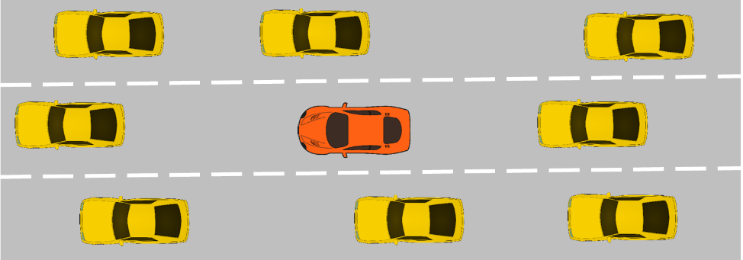

图 6： 自动驾驶中本地传感器观察到的物体

解决方案2 – ETSI研究
ETSI制定了有关合作感知(CP)服务的技术报告和规范[12][13]。合作感知消息（CPM）在ITS-S之间的ITS网络中进行交换，以创建对道路用户和其他已被ITS台站检测并识别为道路用户或未配备ITS台站的其他对象的合作感知。 CPM产生频率应在1 Hz和5 Hz之间[12]。确定产生频率时要考虑到检测到的物体状态的动态行为，例如：位置、速度或方向的变化，由另一个ITS台站为同一（感知）对象发送的CPM，以及由DCC（分布式拥塞控制）确定的无线信道负载[13]。
对于ESTI CPM业务模型，综合考虑以上因素，如下建模。
- 假定发送频率周期性数据包为5 Hz（上限）[12]。
- CPM负荷里排除已经发送BSM的车辆对象，以减少信息重复。
注意：实际上，不仅CPM中可以排除发送BSM的车辆，而且可以排除那些重复的对象信息。可以将其反映或建模为激活因子。
假设在后期开发阶段，LTE-V2X的渗透率将达到70％。并且假定可以检测到的周围物体的数量分别为25个或80个（需要非常强大的传感器功能）。 80个对象对应于大约4层周围的对象。我们假设周围物体中有1/4非车辆对象。则， CPM的有效负载大小计算如下。
- 平均周围有25个对象，每个对象50个字节。 CPM排除具有BSM功能的对象。消息负荷中的对象数量= floor（25 *（1-0.75 * 0.70））=11。CPM数据包大小约为550字节。
- 平均有80个周围的对象，每个对象50个字节。 CPM排除具有BSM功能的对象。消息负荷中的对象数量= floor（80 *（1-0.75 * 0.70））=38。CPM数据包大小约为1900个字节。

解决方案3 – 3GPP用例
考虑由3GPP技术规范给出的信息共享部分自动驾驶的另一个示例。 用于部分自动驾驶的3GPP业务模型的有效负载大小约为6500字节。 这对应于3GPP TS22.186 [3]中的V2V高级驾驶用例[R 5.3-002]的消息大小，这是[7]中SAE推荐的用例之一。 根据[1]和[2]，此消息大小假定60个字节/对象，并且有效载荷包含100个对象的信息，因此传感器共享的有效载荷大小为6000个字节，感知周围100个对象能力需要非常强大的传感器能力，同时也会产生大量的信息冗余，实际应用中，包含在传感器共享信息中对象数量应远小于100。另外500个字节将用于粗略的信息共享驾驶意图分享。 表 2显示了[3]中[R 5.3-002]的业务量参数和可靠性要求。
有效通信范围的参数可能与应用和场景有关。 例如，在交通繁忙的环境中，传感器共享信息的有效通信范围要求可能会更低。 某些应用可能不需要较大的有效通信范围。 在本研究中，我们使用表 2中给出的有效通信范围，这是一种简化的假设。 应根据汽车厂商开发的应用和方案进一步仔细评估和校准此参数。

协同驾驶决策
对于轨迹规划[5]，如图 7所示，建议数据速率大约为2.5 Mb/s（32字节/坐标，10 ms分辨率，10 s轨迹，10 Hz）。但是，通过编码可以减少消息载荷[5]，第一个坐标以高精度发送（32字节），随后每10ms时间分辨率采集的坐标以2字节发送。对于10s轨迹和10ms分辨率，它将以每100ms时间间隔去更新1000点坐标。因此，轨迹规划应用每100ms发送2030个字节。压缩编码的数据速率约为162kbps。将来，可以应用更先进的信源编码来减少连续轨迹有效载荷的冗余。因此，轨迹共享的有效载荷大小可能会进一步降低。如果有任何关于业务业务量建模的最新成熟研究，应该反映在频谱研究中。

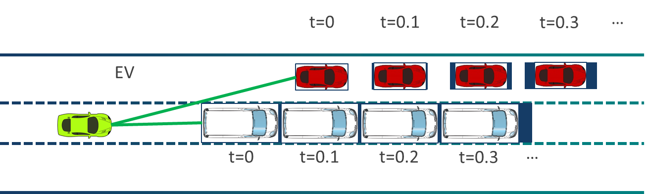
图 7： 自动驾驶的轨迹共享
自动驾驶技术和实现发展的不同阶段，可能使用不同消息类型。尤其轨迹共享算法需要成熟的人工智能以及深度学习算法去推演未来轨迹规划路径，各个厂家之间的算法和软件研发进度不同，早期自动驾驶传感器融合算法可能仅使用V2V发送的传感器共享消息。因此为了适应不同自动驾驶阶段以及算法发展，本研究主要考虑车辆发送传感器共享消息时需要的频率需求，作为C-V2X支持自动驾驶的早期阶段频谱需求。在实际道路上，可能只有部分车辆在某些需要协作驾驶的场景下需要发送轨迹共享信息，我们也可将其建模为激活因子，在5.2.1节中对轨迹规划共享应用的频谱做了分析。

组播通信

NR-V2X组播通信用例和通信需求

群组启动
群组启动是自动驾驶或半自动车辆组成一个小群组，在红绿灯处共同启动协调驾驶的用例。交通控制中心提供策略指导信息来协调活动[17]。定义了四个阶段：第1阶段（由交通控制中心组成群组，仅通过交通控制中心进行通信），第2阶段（操纵选择和启动），第3阶段（操纵监控和更新）和第4阶段（群组释放） ）。主要的PC5业务量是在阶段2和阶段3中生成的。阶段2和阶段3的事件流如下[17]。
第2阶段（操纵选择和启动）：
- 领队车辆进行额外的双重检查，以验证交通信号灯信息是否正确（例如，将本地可用信息与交通控制中心提供的信息进行交叉核对），并且验证路况环境已经适合群组启动。
- 领队车辆通过向所有小组参与者发送消息来启动操纵。
- 从这一点开始，该组被视为封闭的，仅在组内进行通信。组内的通信将是保密的（加密的）。我们假定不同组之间没有通信。
- 对于外界，领队车辆宣布编队的意图、位置和进度（例如，类似于CAM类型的消息）。
- 所有车辆都会向领队车辆发送更新和其他信息（例如，由于行人而绕道或延误）。
- 领队车辆与基础设施和交通控制中心保持联系，以报告整体编队的进度。
第三阶段（操纵监控和更新）：
- 在执行操纵时，车辆会不断监控环境。领队车辆通过监视最前方是否有障碍物而发挥特殊作用。所有操作变更均由领队车辆宣布。
这个用例说明如图 8所示（参见[17]）。
图 8： 群组启动用例示意图
群组启动中所需的信息是信号相位和定时信息、群组的属性、位置、速度、加速度、偏航率、计划的路径、超时信息（超时之后将其视为不成功[17]）。
此用例是事件触发的用例，例如几辆接近交通信号灯的车辆组成群组。车辆通过交通信号灯的持续时间可能很短，例如5秒至10秒。
如果具备消息有效负载和消息流信息，则可以详细分析该用例下的组播业务量。目前，尚没有该用例的消息流示例。基于事件流和所需信息进行了一些初步分析。
- 有关位置、速度、加速度、偏航角速度的一般信息可以通过广播模式的消息（例如BSM和CAM）传送。
- 特定于群组的信息可以通过组播消息携带，例如组的属性、计划的路径、超时信息等等。
  - 组的属性和超时信息从领队车辆一次或几次发送到队友车辆，直到HARQ确认可靠的接收为止。通信量可能只是一些消息，而负荷大小则可能少于几百个字节。
  - 计划路径信息从领队车辆发送到队友车辆，以告知计划路径。当HAQR确认队友车辆的可靠接收，队友车辆将停止发送。计划的路径信息可以类似于轨迹共享。例如，轨迹信息可以包括10秒轨迹（每10毫秒一个坐标和每坐标32字节）。因此，在10秒的轨迹中有100个坐标。将以高精度（32字节）发送第一个坐标，并以2字节发送表示10毫秒分辨率的后续坐标，这些字节表示10毫秒内的移动增量。因此，本车将发送2030字节的10秒轨迹[17]。与广播模式的总业务量相比，它是微不足道的。

稳定行驶的编队行车
稳定行驶的编队行车是指一组车辆（例如，从仓库设施行驶到运输区域（如铁路和轮船）的卡车）协调行驶的用例，以减少燃料消耗、提高效率和减少交通拥塞以及潜在的司机和提高物流效率。事件流如下[18]：
- HV（领队车辆）根据编队的路线接收有关道路和天气状况（如果有）以及交通状况的信息。
- HV还接收有关MV（队友车辆）状态的信息（例如速度和位置）。
- 根据所收集的信息，HV决定编队的行为和配置（例如，车辆之间的距离引导、速度位置和方向以及意图，例如加速度等）。
- MV通过HV接收有关排的配置信息（例如HV的轨迹、速度和加速意图）。
- MV（例如MV2）接收速度，位置和意图，例如制动，相应前部MV（例如MV1）的加速度。
- 每个MV（例如MV2）基于收集的信息并考虑其自身的动力学特性和重要参数（例如轮胎压力）决定其行驶行为（例如，加速、制动或什至与前车保持稳定的距离） （例如MV1））。

这个用例的说明如图 9所示[18]。
图 9： 编队行车用例示意图
所需的信息包括车辆的位置、速度信息、编队的轨迹、驾驶意图（刹车和加速）、交通状况、道路状况、天气状况[18]。[18]中提供了一些消息分析。我们进一步分析消息和通信方式。考虑到此用例中所涉及实体之间的不同交互，将发送不同的消息：
- 队友车辆（MV）——队友车辆（MV）：最大100字节，一般包括MV交换速度，位置和意图（例如制动和加速等）。消息是周期性的，而它们的周期性取决于车辆之间的间隔，考虑到MV之间具有相似的速度，可以认为10Hz的消息发送周期性是足够的。该信息可以在广播模式下由BSM或CAM消息携带。
- 领队车辆（HV）——队友车辆（MV）：从MV向HV提供报告（例如速度和位置信息），而HV提供配置信息（例如轨迹、速度和加速意图） HV）。包含路径/轨迹信息的HV-> MV消息的最大长度为300Bytes。从HV到MV的消息不是周期性的，而是基于事件的。该信息是特定于群组的，并且可以在组播模式下由某些组播消息携带。由于它是基于事件的消息，因此与广播模式的总业务量相比，业务量很小。
- 领队车辆（HV）——与云端助手（CA）配合（可选）：1000字节，包含有关道路和天气状况（如果有）以及根据编队所遵循的路线的交通状况的信息。此消息不是定期的。它是在初始建立期间以及上述任何参数有任何更新时发送的。该消息是通过V2N而不是PC5发送的。
简而言之，在此用例中，组播消息是基于事件的，并且仅由HV发送。消息大小为300字节。因此，与广播模式相比，由组播模式产生的业务量很少。

合作并道
合作并道是一种用例，即HV(主车辆)可接纳正在合并到HV的行车道中的RV（远程车辆）[15]。主要事件流程如下。
- HV（主车辆）收到RV1（远程车辆）打算进行并道操作的意图，并提供位置、速度和操作信息
- 如果没有前置车辆RV2，则：
  - HV利用RV1的位置和动态变化以及并入的长度来调整HV的速度，以便在操纵结束时将HV定位在与RV1保持安全距离的位置。
  - 使RV1意识到HV打算进行调整的意图。它会相应地（如果需要）适应其速度，并通知HV接受和启动操纵。
- 如果有领先车辆RV2，则：
  - HV使用RV1的位置和动力学，RV2的位置和动力学以及合并的长度来调整HV的速度，以便在操纵结束时将HV定位为与RV1的安全跟随距离，而RV1定位为安全的跟随距离从RV2。
  - 使RV1意识到HV打算进行调整的意图。它会相应地（如果需要）适应其速度，并通知HV接受和启动操纵。

这个用例的说明如图 10所示[18]。
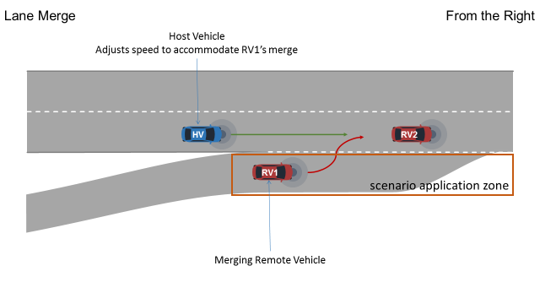
图 10： 合作并道用例示意图
在[18]中有一些消息分析。带有位置和路径信息的消息假定从RV1发送到HV，也从HV发送到RV。考虑到位置的长度，速度和路径信息，此消息的大小最大为300字节。在这种使用情况下，确认消息从RV1发送，以通知HV接受和启动操纵。在此用例中，这些消息是事件触发消息，并且持续时间很短（例如5s）。消息长度和数量不大。可以通过单播或无连接组播来实现。因此，与广播模式相比，由组播模式产生的业务量很小。

协调、协作驾驶操纵
协同协作驾驶是群组通信的另一个典型用例，例如换道、下高速公路、掉头等。该用例在[18]中进行了详细描述。主要事件流程如下。
- 主要交通参与者至少评估以下方面，并建立操纵意图消息（MIM）。主要交通参与者将MIM发送给其他交通参与者。
- 其他交通参与者接收MIM和处理提供的信息。处理后，他们设置操纵反馈消息（MFM）。 MFM发送回主要交通参与者，可能还发送给其他交通参与者。
- 主要交通参与者从周围的交通参与者那里接收MFM并进行处理。基于此，将建立操纵决策消息（MDM）。 发送MDM给其他交通参与者以通知他们。
- 如果MDM包含执行操纵的决定，则参与操纵的车辆会发送操纵确认消息（MAM），以确保所有相关方都已收到并同意进行操纵。
从[18]中提取消息流，如图 11所示。
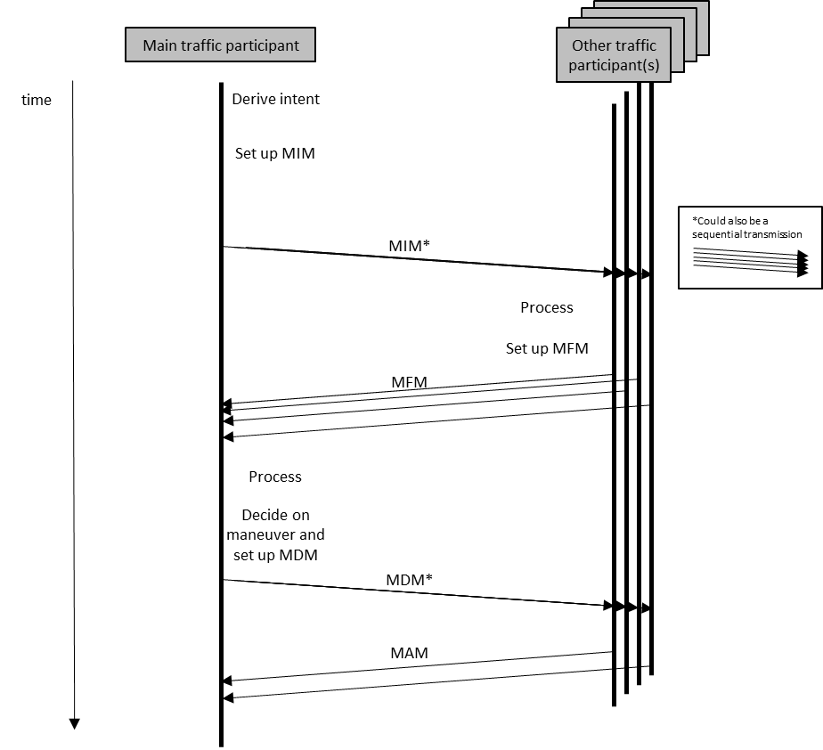
图 11： 协调，协同驾驶操作的消息流

MIM，MFM和MDM是特定于群组的消息，应以组播模式发送。 基于消息流，在这种情况下将不会产生太多业务量，因为它们不是周期消息。 根据每个消息的信息描述[18]，MIM，MFM和MDM的有效负载大小可能不会很大。 如果可以获得MIM、MFM和MDM消息有效负载大小，则可以进行更精确的分析。

组播消息流的建模
基于本章用例研究，提出了组播的一般消息流，如图8所示，它反映了组播过程和群组通信中交互的常见行为。
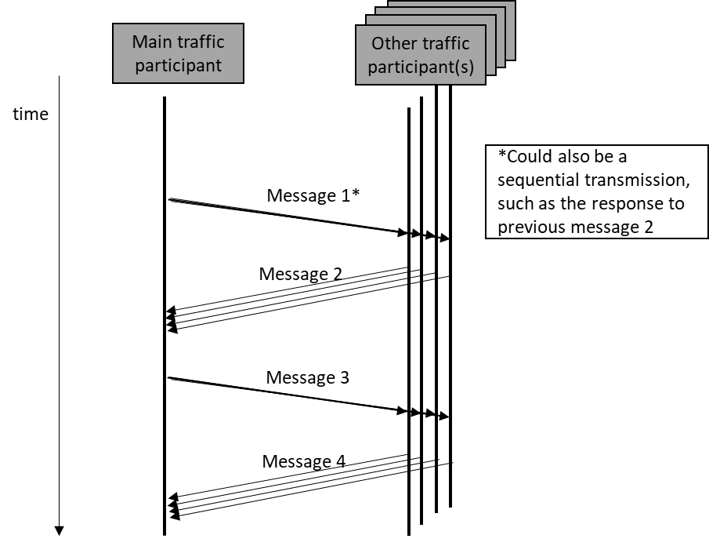

图 12：常规组播消息流的示意图
在一个群组中，有一辆HV（主车辆）负责组通信。该HV将消息1发送给其他参与者（远程车辆），消息1通常是路径意图/动作/协调消息。然后，RV（远程车辆）应发送给消息2进行反馈，包括ID、支持/拒绝、操纵类型、时间等信息。HV收到消息2后，可以在消息3中向RV宣布决定。 HV也可以在收到消息2后重新启动消息1。一旦RV收到决策消息，它们应分别发送消息4以确认并确保HV知道所有参与方都已收到并同意该消息做出的决定。
组播的详细消息（消息类型和有效负载大小）、时间和群组大小（业务量参与者的数量）随不同的群组通信而变化。通用的消息流建模将成为业务和频谱需求研究的基础。

5G NR-V2X PC5频谱需求研究

研究方法

负载映射法
采用与LTE-V2X R14频谱需求分析相同的理论分析方法，称之为业务量负载映射方法，通过利用系统负载和系统吞吐量之间的关系（所有基于分组的系统都是通用的），将预期提供的分组业务量映射到所需的系统容量。
频谱需求是由通信系统容量、频谱效率、车辆密度、有效通信范围和业务量模型的组合决定的。更高的频谱效率将使系统能够在同样频谱范围内支持更高的业务容量。
V2V/I/P方向通信系统可以如图 13所示。每个车辆广播BSM消息，并且每辆车辆也都接收其他车辆发送的消息。频谱需求是确保在有效通信范围内，由所有其他车辆以特定PRR（分组接收比率）正确接收汽车广播消息的最小频谱总量。如果我们将一个接收车辆视为虚拟小区中的基站，则可以转换为研究虚拟小区的频谱需求，以确保基站（图4中带有天线示意图的车辆）能够接收在小区覆盖范围（即有效通信范围）内来自所有终端（其他终端车辆）的消息。因此，研究蜂窝系统的上行链路频谱需求的现有方法都可用于分析V2V/I/P通信的频谱需求。
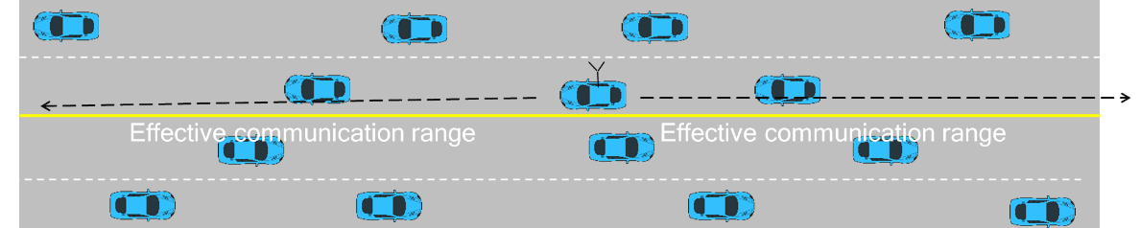
图 13： 估算频谱需求时，V2X 通信可看做一个虚拟小区的上行链路
针对先进应用引入了一个新的活动因子参数，它将反应发送感测信息或其他高级应用消息的车辆比例。
5G NR对频谱需求估计可以用下面的公式表示：

$$Spectrum=\frac{\sum_{n}{\left({PacketSizePerTx}_{n}×{TxFrequency}_{n}\right)}×{ActiveFactor}_{AdvApp} }{SpectralEfficiency×ChannelUtilisation}=\frac{\sum_{n}{{DataRate}_{n}} ×{Active Factor}_{AdvApp}}{SpectralEfficiency×ChannelUtilisation}$$ | (1)
其中:
- n = 1 .. NbVehiclesInRange。NbVehiclesInRange是有效通信范围内的车辆数量。它取决于车辆的平均速度和有效的通信范围。请注意，基于对安全应用所需的QoS的考虑，已经针对特定的有效通信范围进行系统设计。
- ${PacketSizePerTx}_{n}$是第n辆车在有效通信范围内传输的数据包大小，由应用的业务业务量模型确定，单位是比特。
- ${TxFrequency}_{n}$是第n辆车在有效通信范围内的消息传输频率，由应用的业务量模型确定，单位为Hz。
- SpectralEfficiency是无线技术的频谱效率，单位为bps/Hz。它在发射机侧进行测量，并由在所考虑的RAT（无线接入技术）中用于V2X传输的调制和信道编码方案确定，
- ChannelUtilisation是无线信道的最大资源利用率，它也考虑了接收端的频谱效率降低，考虑同道干扰以及接收机满足PRR要求的无线资源使用余量。
- DataRate_{n}是有效通信范围内第n辆车的数据速率，可以通过PacketSizePerTx × TxFrequency进行计算。
- ${Active Factor}_{AdvApp}$是发送先进应用消息用户的比例，称之为激活因子。

5G NR-V2X PC5频率效率和信道利用率分析
由于3GPP尚未完成5G NR-V2X PC5的无线接入部分的标准化，因此需要对NR PC5的频谱效率和信道利用率进行估算。可以基于1秒周期内的总信息比特数和50MHz信道带宽来估计NR频谱效率。
$$SpectralEfficiency\left(NR PC5\right)=\frac{\#symbols per second×\left(1-overhead\right)×\#REs per symbol×\# bits per RE for QPSK×coding rate}{total bandwidth}$$

（2）
其中，
#symbols per sec：每秒符号数
#Res per symbo：每个符号的RE（资源元素）数
#bits per RE for QPSK：QPSK的每个符号的位数
Coding rate：NR的编码率
Total BW：总带宽
表 8 NR-V2X发送端频谱效率计算
参数 | 数值 | 注释
每秒符号数 | 28000
开销 | 0.2
每个符号的RE（资源元素）数(50 MHz带宽) | 133*12 | 12 RE组成一个RB，50MHz频率带宽中最多有133个RB,子载波间隔为30kHz
#bits per symbol for QPSK | 2
NR编码率 | 0.5
Total BW (Hz) | 50 000 000
频谱效率 | 0.715 bit/s/Hz

关于信道利用率，可以考虑信道利用率的一定假设范围[10]。例如，下界可以与LTE-V2X频谱需求率采用的下界相同，即0.336。对于上界，我们可以假设信道利用率为具有中央调度的系统，例如80％。实际上，80％对于广播通信来说将是非常高的信道利用率数值，但是对于可以实现更好的调度协调的单播或多播通信是可能的。随着3GPP标准化发展，可以根据系统设计估计更为准确的数值。

评估结果

广播模式
在4.2.1章节中总结了三种类型的合作感知解决方案的业务建模，分别为丰田研究方案（以下编号为S1）、ETSI研究方案（以下编号为S2）和3GPP研究方案（以下编号为S3）。在表 9中总结了合作感知（传感器共享）的业务模型参数。
表 9：广播模式传感器共享(合作感知）的业务模型参数
方案 | 模拟参数 | 注释
S1 | X * 50字节=> 1250个字节/米ë ssage  信息发送频率：10 Hz | 丰田研究[4]
S2-C1 | 消息发送频率：5 Hz  25个周围的对象，大约550个字节。 | ETSI CPM  假设75％的车辆对象，25％的非车辆对象  LTE-V2X渗透率达到70％
S2-C2 | 信息发送频率：5 Hz  80个周围的对象，大约1900个字节。 | ETSI CPM  假设75％的车辆对象，25％的非车辆对象  LTE-V2X渗透率达到70％
S3 | 合作感知：60B * 100 /条  合作操纵*：500 B /条消息  信息发送频率：10 Hz | 3GPP 22.886第5.10节。

*合作操纵的消息中含有粗略的驾驶意图（轨迹规划）信息。
我们以70 Km / h的车速为例来计算传感器共享的频谱需求。表 10 给出了用于计算的关键参数的摘要。
表 10：广播模式传感器共享的关键参数
关键参数 | 值 | 注释
车道号 | 12 | 双向总计
TTC（秒） | 2.5
车速（km / h） | 70 | 相对速度140km /h
信息共享有效时间（秒） | 10 | 3GPP TR22.886
SAE的有效通讯范围（米） | 388.9 | SA1信息共享的要求22.886第5.9节
在有效通信范围内发送定期数据包的车辆数 | 204 | SA1信息共享的要求22.886第5.9节
NR的频谱效率（b / s / Hz） | 0.715
NR的信道利用率 | 0.8

频谱需求的计算结果如图 14所示。针对不同的业务量模型S1，S2和S3计算了频谱需求与激活因子，这已在本节中进行了描述。我们假设至少有20％配备V2X的车辆与其他车辆共享检测到的对象。
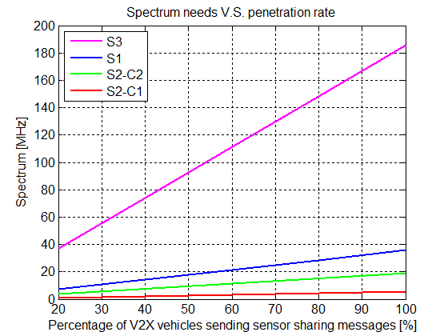
图 14：广播模式传感器共享的频谱需求
表 11: 广播模式传感器共享应用的频谱需求
方案 | 消息 | 频谱(MHz)
S1 | 1250 bytes* 10 Hz | 7.1 – 35
S2-C1 | 550 bytes * 5 Hz | 1.1 – 5.5
S2-C2 | 1900 bytes * 5 Hz | 3.8 - 19
S3 | 6500 bytes * 10 Hz | 37.2 – 185.5

有效负载大小可能被高估了。而且，即使每辆车都可以感知100个物体，关于同一物体的特征信息会有很多重复发送。 ITS站参考架构的设施层中的传感器共享信息提取功能可以选择一部分感知对象包含在有效载荷中。
对于轨迹规划共享应用，应进一步研究其通信需求，例如有效的通信范围，以获取更为准确的频谱需求估计。假定轨迹规划共享与传感器共享具有同样的通信需求，根据4.2.1.2节分析，假设消息大小约为2030字节，并假定只有10％参与路权协商的车辆需要与其他车辆共享轨迹，则轨迹规划共享的频谱需求约为5.78 MHz。
尽管没有明确指定，但Toyota设计和ETSI合作感知设计均应与LTE-V2X一起使用，但不一定依赖于5G NR-V2X。在自动驾驶的开始阶段，能够传输检测到的物体的车辆比例可能会很低，协作感知不会消耗太多频谱。 10 MHz频谱足以用于合作感知服务。随着V2X车辆提高其检测物体（即其他道路参与者，障碍物）的能力，消息负荷将变得太大而无法通过LTE-V2X PC5接口传输。 根据上述研究，NR-V2X需要30-40 MHz的新频谱来承载传感器共享消息。

组播模式

组播业务量的案例分析：协作变道
对于某些典型情况，分析组播业务量，以了解支持广播广播业务量以外的组播业务量所需的频谱。以车道变更（也称为变道）为例进行研究，这是4.2.2.1.4节中协调协作驾驶的一种典型用例。应用一些简化的交通模型来对事件进行建模。简化模型和估算总业务量中采用了一定的假设。可以使用更准确的变道行为参数来改进模型。
研究基于组播用例的频谱需求的方法是：估算每辆车产生的总业务量，然后计算容纳指定范围内的所有车辆所需的频谱量。鉴于组播的基本原理也是一种物理层广播，并且消息像广播一样以最大发送功率进行传输，因此我们可以利用5.1.1节的频谱需求研究方法。但是，针对每种用例类型的频谱需求重复进行分析和计算很耗时，我们在此处提出了一种新颖的方法来研究基于组播用例的频谱需求。
鉴于组播和广播的通用性，即每辆车以最大发送功率向所有近端车辆发送消息，并且具有相似或相同的发射频谱效率，我们可以比较组播消息产生的所有业务量与BSM消息负载的比率（Ratio_G2B）。则组播的频谱需求与在[23]中获得的BSM频谱数量的比例也是Ratio_G2B。通过这种方式，我们可以快速获得基于组播用例所需的频谱数量。

变道的事件建模
在组播情况下，车辆可以组成如图 15所示的虚拟组。考虑到车道变更的示例，进行车道变更的车辆意图是HV（主车辆），如图 15中的红色车辆所示，它是协作车道变更消息流中的主要交通参与者，HV与相邻的RV（远程车辆）一起形成了一个虚拟组。
定义变道事件是驾驶员打开转向方向信号灯，并触发主要交通参与者发送换道行为的第一组组播消息，一般而言的事件结束为变道完成，但是为了业务量分析，这里定义的事件完成是到下一次换道开始时终止。一般而言，应避免频繁改变车道并确保交通安全。
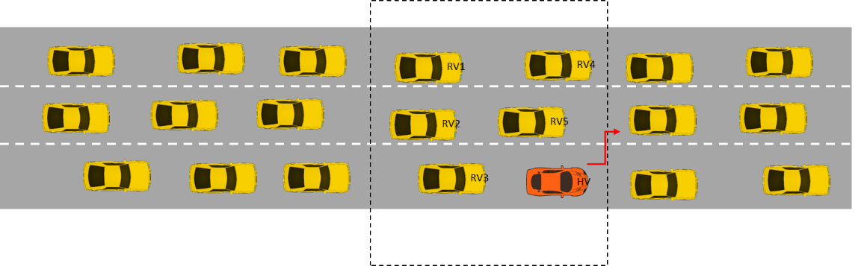
图 15： 并道过程形成的虚拟群组

变道的组播消息流分析
如15所示，我们假设当HV触发车道变更事件时，有6辆车组成了一个虚拟组。 HV在协作式协同驾驶组通信的辅助下开始变道。 根据图 12中的消息流，HV将向周围的远程车辆发送消息1（用于换道的MIM，操纵意图消息）。 它后面和旁边的所有RV应该加入组播以支持安全的车道变更。 RV1-5应该向HV发送MFM（操纵反馈消息）。 然后，HV将发出MDM（操纵决策消息）。 最后，RV1-5向HV发送MAM（操纵确认消息）。 在此期间，空中广播的组播消息为1x消息1（MIM），5x消息2（MFM），1x消息3（MDM）和5x消息4（MAM）。 消息流如图 16所示。
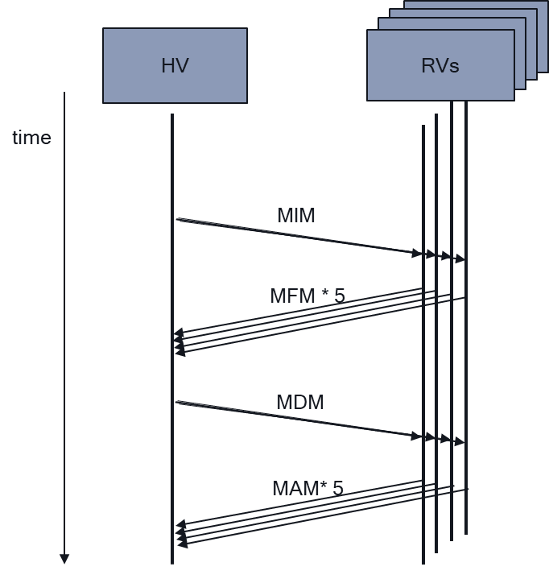
图 16：车道变更流程的消息流
为了估计组播的业务量，对组播消息的消息有效负载大小进行分析和假设。关于消息1/2/3（用于车道变更的MIM，MFM和MDM），我们参考协作车道合并用例的最大消息大小，为300字节[18]。关于消息4（MAM），我们假定有效载荷为100字节，因为它是一条简单的确认消息，具有较少的信息。对于消息1-4的大小，我们假设每个消息中都包含一些简化的安全证书。

组播的H-ARQ建模
车道变更的组通信要求99.9％的高可靠性，这只能通过在物理层中使用HARQ进行重传来实现。 3GPP R16 NR-V2X PHY层设计支持基于ACK / NACK[19]的重传，有助于满足高可靠性要求。在本研究中，考虑了重传。最大重传次数$N_{max}$可以由预期的接收概率或最大时延要求来确定。对于这些基于组播的用例，我们假设物理层传输（包括重传）的时间预算足以保证可靠性。为了简化研究，我们假设$N_{max}$仅由物理层可靠性所需的重传次数确定，如公式(3)所示。
$$N_{max}=\left\lceil \frac{log(1-P_{r})}{log(1-P_{g})}\right\rceil$$ | (3)
其中，
$P_{r}$：业务层的可靠性要求
$P_{g}$：单播传输的PRR（分组可靠接收率）
平均重传次数$N_{average}$ 由式(4)估计。
$N_{average}=P_{g}+$(1-$P_{g}$)*$P_{g}*2+…+{\left(1-P_{c}\right)}^{N_{max}-1}*P_{g}*N_{max}$  $$=\frac{1-{\left(1-P_{g}\right)}^{N_{max}}(1+N_{max}P_{g})}{P_{g}}$$ | (4)
为了估计$P_{g}$，将使用组播通信的通信范围，并结合单次传输的LTE-V2X PRR性能仿真结果。 根据假定为2.5s的TTC，可以基于TTC和车速计算车辆之间的平均间距。 并考虑了纵向车辆间距和车辆长度，估算了V2X收发信机之间的间距。 对于高速公路场景，假定单向3车道的道路拓扑，如图 17所示。可以根据V2X发射机的间距来估算组播的通信范围，如式(5)和图 17所示。
$$The groupcast communication range=\sqrt{{\left(longitue vehicle spacing+vehicle length\right)}^{2}+{\left[\left(lane number-1\right)*lane width\right]}^{2}}$$ | (5)
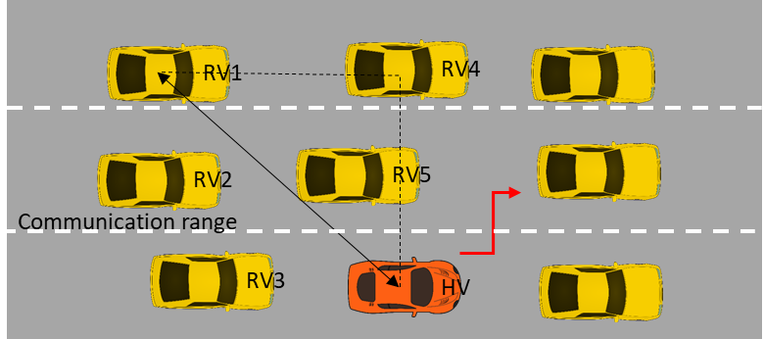
图 17：车道变更组播通信的通信范围图示
3GPP正在进行NR-V2X的标准制定工作，截止该版本白皮书完成时为止，我们尚无法获得NR-V2X的PRR，此处我们以LTE-V2X的PRR（分组可靠接收率）作为参考。 后续研究，如有需要可以根据NR-V2X PRR性能更新当前结果。 根据LTE-V2X PRR性能曲线获得通信范围内的PHY层PRR。 如果假定为70km / h，则根据式(5)，组播通信范围约为58m。 根据系统级仿真性能曲线，在58m的通信范围内，具有20MHz信道带宽的单传输的LTE-V2X PRR可以优于0.98，如图 18所示。
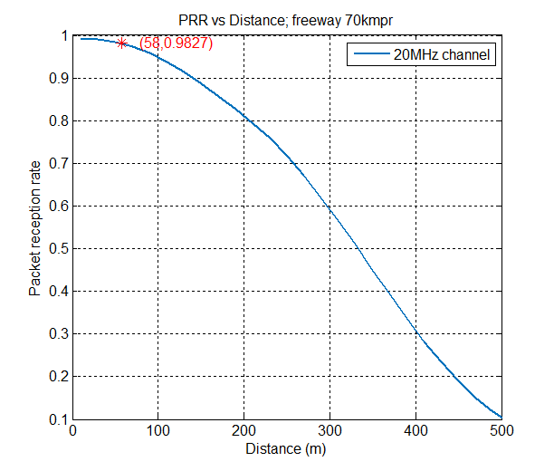
图 18：高速公路70km / h的20MHz LTE-V2X PRR性能
$P_{g}$为0.98。 $P_{r}$为0.999。 根据式(3)，$N_{max}$为2。根据等式(4)，$N_{average}$约为1.02。

变道组播业务量的评估结果
可以通过等式(6)来估计支持变道事件的组播业务量。 如5.1.1节开头所述，我们将比较组广播的业务量负载和BSM的业务量负载。 HV的BSM消息在车道变更期间的业务量可以通过公式(7)估算。
$$The aggregated traffic of groupcast of lane change event=\left(Message1 size+5*Message2 size+Message3 size+5*Message4 size\right)*N_{average}$$ | (6)
$$The traffic of BSM generated by HV during lane change event=\left\lfloor Average lane change time*BSM Tx Frequency\right\rfloor *BSM message size$$ | (7)

表 12给出了高速公路情景的参数和计算结果。
表 12：高速公路场景的车道变更交通负载分析
参数 | 数值
单向车道数 | 3
两次连续变道事件之间的时间间隔（秒） | $$T_{event}$$
交通参与者的数量 | 6
BSM 发送频率(Hz) | 10
BSM 消息大小 (bytes) | 300
HV的BSM 业务负载 (bytes) | $T_{event}*10$*300
MIM 消息大小 (bytes) | 300
MFM消息大小(bytes) | 300
MDM消息大小(bytes） | 300
MAM消息大小(bytes) | 100
变道业务负载(bytes) | 2652
TTC (s) | 2.5
车速(km/h) | 70
车辆长度(m) | 4.5
车辆间隔(m) | 53.11
车道宽度(m) | 3.75
组播有效通信范围(m) | 58.09
单次传输PRR | 0.98
可靠性 | 0.999
平均发送次数 | 1.02

车道变更事件的总组播业务量与BSM业务量之比是根据两次连续车道变更之间的平均间隔（T_event）的各种假设计算得出的，如图 19所示。如果T_event为10 秒，则意味着每辆车都进行连续车道变更 平均每10 秒，此时业务量之比大约是8.8％。 但这是不现实的情况，如果每辆车每10秒连续变道，道路可能并不安全。 实际上，我们假设T_event为60 s，则该业务量比率约为1.5％。 随着协调和协作驾驶策略的广泛采用，可以进一步减少变道以提高道路效率。 如果T_event为300 秒，则总组播业务量与BSM业务量之比为0.3％。 因此，与真实道路环境中的BSM业务量相比，变道的组播业务量可以忽略不计。

图 19: 变道的业务量与BSM业务量之比

NR-V2X组播频谱需求的通用参数集和评估方法
在本节中，基于5.2.2.1节中的案例分析，提出了通用参数集和评估方法。它适用于所有组通信用例的NR-V2X组播业务量分析。

NR-V2X组播频谱需求的评估方法
参加群组通信的车辆位于如图 15所示的虚拟组中。在一个组中，有一个主要的交通参与者来领导组播事件的群组通信。 可以通过等式(8)来估计组播通信事件的合计数据速率。
$$Aggregated groupcast data rate of an active group= \frac{\left[Msg1+Msg2×\left(N_{group}-1\right)+Msg3+Msg4×\left(N_{group}-1\right)\right]×N_{average}}{T_{event}}$$
(8)
其中，
$N_{group}$：组大小（业务量参与者的数量）
${Msg}_{1}$：Message1有效负载大小（比特）
${Msg}_{2}$：消息2的有效载荷大小：（比特）
${Msg}_{3}$：消息3的有效载荷大小（比特）
${Msg}_{4}$：消息4的有效载荷大小（比特）
$T_{event}$：平均事件持续时间，两次连续喷枪更换之间的平均间隔（秒）
$N_{average}$：组播消息的平均重传次数
可以根据等式(4)来估计$N_{average}$，该式对H-ARQ重传的影响进行建模。为了估计$N_{average}$，应考虑单播的组播通信范围，业务层可靠性要求，NR-V2X PRR性能曲线。
如果消息流中有多回合的消息1和消息2，则这些消息的有效负载应叠加合计。
如果不同组播用例的业务量在同一地理区域中同时重叠，则可以线性增加业务量。
根据业务量负载映射方法，频谱需求与容量成线性关系[20][23]。容量与业务量成线性关系。因此，组播与BSM的频谱需求之比等于组播与BSM的业务量之比，如式(9)(10)所示。

$$\frac{S_{GC}}{S_{BSM}}= \frac{{Trf}_{GC}}{{Trf}_{BSM}}$$ | (9)
$$S_{GC}= \frac{{Trf}_{GC}}{{Trf}_{BSM}}S_{BSM}$$ | (10)

其中,
$S_{groupcast}$ : 群组广播的总频谱需求
$S_{BSM}$ : BSM的总频谱需求
${Trf}_{GC}$: 指定时间内每辆车上所有组播应用的总业务量
${Trf}_{BSM}$: 指定时间内每辆车上BSM的总业务量

NR-V2X组播业务量评估的通用参数集
为了获得这些事件触发的组播用例的准确频谱需求，我们需要了解影响频谱分析的这些组播用例的一些参数。 提出用于NR-V2X组播业务量评估的通用参数集，包括组播通信范围、可靠性、消息大小、群大小、平均事件持续时间以及单次传输的NR-V2X PRR性能等。针对4.2.2.1节中的四个用例，表 13中收集了一些参数。对于许多参数，可以参考5GAA WG1或其他SDO的标准化进展作进一步的研究和输入。
表 13：NR-V2X组播业务量评估的参数集
参数 | 群组启动 | 稳定状态下的车辆排 | 协作并道 | 协调，协同驾驶操纵  （以变道参数为例）
群组大小（参加人数） | 待定 | 待定 | 2 | 6
消息1有效负载大小（字节） | 待定 | 待定 | 300 | 300*
消息2有效负载大小（字节） | 待定 | 待定 | 300 | 300*
消息3有效负载大小（字节） | 待定 | 待定 | 待定 | 300*
消息4有效载荷大小（字节） | 待定 | 待定 | 待定 | 100**
平均事件持续时间（秒） | 待定 | 待定 | 待定 | 60
业务层可靠性要求 | 0.99999 | 0.999 | 0.999 | 0.999
组播通信范围（m） | 车辆之间15m，车辆与RSU之间150m | HV-MV:175 米  MV-MV: 5-15米 | 300米 | 58米（3车道高速公路时速，时速70公里）
单次传输的NR-V2X PRR 性能曲线 | 待定 | 待定 | 待定 | 暂时重用LTE-V2X的仿真曲线

*车道变更用例中消息1、2和3的有效载荷大小参考了协作车道合并的消息1和2的有效载荷大小。
**车道变更的消息4有效载荷大小是根据ACK和简化的证书有效负载大小估算的。
应获取准确的消息有效载荷大小来进一步推动研究。为准确评估频谱需求，还应考虑每个消息的MAC证书和开销。

组播频谱需求总结
组播是5G NR-V2X的最重要功能之一。5.2.2节提出的NR-V2X侧链组播业务量研究的参数集和评估方法，对组播频谱需求研究至关重要。
支持组通信上层应用需要广播模式和组广播模式。状态信息和环境信息以广播模式进行发送（比如BSM消息和传感器共享消息）。少量协作式和自动驾驶必不可少的协商信息和决策信息需要在一个组中以高可靠性和低延迟的QoS进行传输，这些消息应通过组播模式发送。根据对某些基于组播的用例研究，我们注意到这些组播应用始终是事件触发的应用，并且事件概率通常较低。因此，尽管组播模式对于支持高级应用更为关键，但通过组播模式传输的总业务量远远少于BSM消息的总业务量。如果与BSM消息相比，组播的业务量微不足道，则组播的频谱需求对于BSM频谱而言微不足道。
为了对基于NR-V2X组播的应用程序进行更准确的频谱需求研究，应该寻求更多输入以收集完整的参数集，例如各个组播用例的消息流，用例的消息有效负载大小，典型组大小，平均组播事件持续时间，单次传输的NR-V2X PRR性能曲线等。
组播的频谱总量需要容纳所有可能同时共享某些基于组播消息的应用。这些组播信息应尽量重用，以避免在空中接口中传输重复的信息，建议业界进一步研究基于组播的用例的组合和协同作用，以最大程度地减少总业务量。同时，也应评估基于同时进行组播的用例的场景，以考虑最大组播业务量情况。

结论和建议
关于用于V2X应用的频谱，可分为“基本安全应用”和“先进汽车应用”两类频谱。工信部于2018年11月颁布《车联网（智能网联汽车）直连通信使用5905-5925 MHz频段的管理规定》，规划5905-5925 MHz频段作为基于LTE-V2X技术的车联网（智能网联汽车）直连通信的工作频段，主要用来满足基本安全应用的频谱。5G NR-V2X直连通信还需要额外频率用于先进汽车应用，本白皮书结合目前5G NR-V2X 直连通信用例假设、系统参数假设、业务参数假设和可靠性要求对未来频谱需求进行评估，研究了广播模式以及组播模式的业务建模以及频谱需求。
NR-V2X系统中，用广播模式发送承载状态信息和环境信息的消息，比如传感器共享消息，这些消息将消耗主要的频谱资源，需要至少约30~40 MHz；NR-V2X采用组播模式发送群组通信中的协商信息和决策信息，且保证高可靠性和低延迟的传输。根据对某些基于组播的用例研究，我们注意到这些组播应用始终是事件触发的应用，并且事件概率通常较低。因此，尽管组播模式对于支持高级应用更为关键，但通过组播模式传输的总业务量远远少于BSM消息的总业务量。如果与BSM消息相比，组播的业务量微不足道，则组播的频谱需求对于BSM频谱而言可以忽略，在进行NR-V2X频率研究的初期可以暂不考虑组播模式的频率需求。根据目前研究，可以得出以下结论：至少需要40 MHz频谱来支持不同传感器融合、路径规划算法以及群组通信的自动驾驶。
ITU-R WP5A正在制定ITS频率建议书，建议全球范围协调统一5850-5925 MHz全部或者部分频率作为ITS频率用于车联网，但是5.9 GHz频率仅有75MHz，因此用这个频率范围可能不足以支持高数据速率的应用。因此，全球范围还需要研究新的候选频率范围。
为了加速频谱规划进程以适应自动驾驶发展的需求，以使汽车行业更清晰地了解LTE-V2X与5G NR-V2X之间的关系，并促进5G NR-V2X先进应用的频谱协调，建议向汽车和交通等相关行业明确5G NR-V2X将与LTE-V2X长期共存并相互补充，并明确用例和场景。LTE-V2X将提供基本安全服务，而5G NR-V2X将支持自动驾驶等先进的应用。如果未来发展出在密集交通密度下需要非常高数据速率的先进汽车应用，则还需要研究新的候选频率范围。汽车行业和交通行业等相关行业和主管部门协调时，建议考虑本研究的技术结论：
- 5.9 GHz作为ITU-R全球范围以及区域性融合的ITS频谱，可以为C-V2X和相关ITS业务发展带来规模经济效益。在5.9GHz中除了分配用于LTE-V2X提供基本安全业务的20 MHz频率，应额外至少预留40MHz，用于支持近期部署的采用基于5G NR-V2X直连通信（广播模式、组播模式以及单播模式）的自动驾驶技术。
- 准备在下一个WRC周期中，研究新的候选频率范围，适时更新ITU-R ITS频率建议书，以支持中远期采用5G NR-V2X 直连通信技术支持自动驾驶所需的高数据速率以及超高数据速率信息共享。

参考文献
- 3GPP TS 22.185: "Service requirements for V2X services".
- 3GPP TR22.886V15.0.0, Study on enhancement of 3GPP Support for 5G V2X Services, 2016-12
- 3GPP TS22.186V15.2.0, Enhancement of 3GPP Support for 5G V2X Services; stage 1, 2017-0s9
- Gaurav Bansal, Toyota InfoTechnology Center, USA, “The Role and Design of V2X Communications for Automated Driving”, Autotech Council V2X & NAIAS Debrief, February 12, 2016
- 5GAA_S-170147, Spectrum Needs Use Cases & Bandwidth Demand, QUALCOMM,2017 November
- 3GPP RP-181429, “New SID: Study on NR-V2X”, 3GPP TSG RAN Meeting #80, June 11th -14th, 2018
- 3GPP RP-180638,” Additional Reply LS on eV2X evaluation methodology”, SAE Cellular V2X Technical Committee, 3GPP TSG RAN Meeting #80, June 11th -14th, 2018
- 3GPP TS 38.101-1 v15.1.0, “NR; User Equipment (UE) radio transmission and reception; Part 1: Range 1 Standalone”, 2018-03
- https://aitrends.com/ai-insider/compressive-sensing-ai-self-driving-cars/
- 5GAA S-180120,” 5G NR-V2X PC5 spectrum needs study”, Qualcomm, LGE, 2018 July5GAA
- S-180117,” Study of spectrum needs for safety related intelligent transportation systems”, 2018 July
- ETSI TR 103 562 V0.0.14 (2018-10),”Intelligent Transport Service; Vehicular Communications; Basic Set of Applications; Informative Report for the Collective Perception Service”
- ETSI TS 103 324 V<0.0.12> (2017-09),” Intelligent Transport Service; Vehicular Communications; Basic Set of Applications; Specification of the Collective Perception Service”
- https://www.itu.int/md/R15-SG05-C-0120,” DRAFT NEW RECOMMENDATION ITU-R M.[ITS_FRQ] Harmonization of frequency bands for Intelligent Transport Systems in the mobile service”
- 5GAA_S-180026,” Study of spectrum needs for safety related intelligent transportation systems”
- ETSI TS 103 574 V<0.4.1> (2018-11),” Intelligent Transport Service (ITS); Congestion Control Mechanisms for C-V2X PC5 interface; Access layer part”
- 5GAA TR T-190028,” 5G Use Cases and Requirements – Wave 2.1”
- 5GAA TR T-190099,” 5G Use Cases and Requirements – Wave 2.2”
- 3GPP R1-1907274,” Physical layer procedures for sidelink”
- 5GAA S-190017,” 5G NR-V2X PC5 spectrum needs study”
- IVHS Technical Report-90-1 3, “The time to change lanes: A literature Review”, Paula Finnegan, Paul, 1990
- 5GAA S-190138,” 5G NR-V2X PC5 spectrum needs study: Methodology for Groupcast”
- 5GAA S-190179,” Study of spectrum needs for safety related intelligent transportation systems – Day 1 and advanced Use Cases”
- 中国汽车工程学会，《合作式智能交通系统 车用通信系统应用层及应用数据交互标准》

缩略语
3GPP | The 3rd Generation Partnership Project | 第三代合作伙伴项目
5GAA | 5G Automotive Association | 5G汽车协会
ITS | Intelligent Transportation System | 智能交通系统
C-ITS | China ITS industry Alliance | 中国智能交通产业联盟
NHTSA | National Highway Transport Safety Administration | 美国高速公路交通安全管理局
NTCAS | National Technical Committee of Auto Standardization | 全国汽车标准化技术委员会
SAE | Society of Automotive Engineers | 美国汽车工程师协会
V2I | Vehicle to Infrastructure | 车到基础设施
V2N | Vehicle to Network | 车到网络
V2P | Vehicle to Pedestrian | 车到人
V2V | Vehicle to Vehicle | 车到车
RSU | Road Side Unit | 路侧设施
VRU | Vulnerable Road Unit | 道路弱势用户
GNSS | Global Navigation Satellite System | 全球卫星导航系统
ADAS | Advanced Driver-Assistance System | 先进驾驶辅助技术
BSM | Basic Safety Message | 基本安全消息
PRR | Packet Reception Ratio | 数据包接收率

致谢

诚挚感谢如下人员对本白皮书做出的贡献：
总编辑： 高路
贡献单位与人员：
高通无线通信技术（中国）有限公司 高路、李俨、陈书平
中汽研（天津）汽车信息咨询有限公司 徐景洋、王亚飞
上海博泰悦臻电子设备制造有限公司 郑洪江
上海蔚来汽车有限公司 金秀莲
西安电子科技大学 陈晨、王聪、胡锦娜、肖婷婷、刘雷
北京三星通信技术研究有限公司 孙程君，李迎阳、金亦然、赵冬
中国电信集团有限公司 刘洋
中国联合通信有限公司 裴郁杉
阿尔卑斯通信器件技术（上海）有限公司 杨碧峰
上海机动车检测认证技术研究中心有限公司 许瑞琛
广州汽车集团股份有限公司 郭继舜
国家无线电监测中心检测中心 杜昊
紫光展锐科技有限公司 李维成
爱立信（中国）通信有限公司 苏苓
上海诺基亚贝尔有限公司 王丽娜

